  - COMPTE RENDU DE TRAVAUX PRATIQUES

Serveur Web et FTP sécurisé
  - TP09 · Infrastructure GSB virtualisée
Installation, configuration et validation sous Ubuntu Server

Auteur | Formation | Date
Mohammed Fahad | BTS SIO · option SISR | 6 novembre 2026

Dans ce TP, je mets en place le serveur srvwebftp sur VMware ESXi. Ce compte rendu présente les manipulations réalisées, les commandes employées, les résultats observés et les corrections apportées.

Résultats obtenus
• Apache et PHP accessibles en HTTPS ; formulaire phpMyAdmin disponible.
• Envoi de fichier par FTPS réussi et refus du FTP sans chiffrement.
• Redirection HTTP 301 vers HTTPS validée sur la racine et sur /info.php.
Les captures sont placées après les étapes correspondantes. Les opérations non réalisées sont indiquées explicitement. Les certificats utilisés sont autosignés et certaines adresses de l’ancien inventaire restent à revalider.

Sommaire cliquable
Cliquez sur une rubrique pour accéder à la section. Dans Word, utilisez Ctrl + clic si nécessaire.
1. Contexte, objectifs et méthode
2. Architecture réseau et adressage
3. Installation d’Ubuntu Server
4. Préparation et administration du serveur
5. Serveur Web, PHP et MySQL
6. Installation de phpMyAdmin
7. Mise en place du serveur FTP
8. Sécurisation des transferts avec FTPS
9. Configuration du site HTTPS
10. Redirection HTTP vers HTTPS
11. Bilan des tests et résolution des incidents
12. Conclusion et améliorations
Annexes : configuration et traçabilité

1. Contexte, objectifs et méthode
L’objectif est de déployer un serveur dédié aux services Web et FTP dans le contexte GSB. La machine virtuelle fonctionne sur VMware ESXi. Le poste Windows sert à administrer Ubuntu, à consulter les pages Web et à transférer des fichiers avec WinSCP.
Objectif | Réalisation associée
Installer un serveur léger | Ubuntu Server et administration en ligne de commande
Publier des pages Web | Apache et PHP
Disposer d’un moteur de bases de données | MySQL et interface phpMyAdmin
Transférer des fichiers | Pure-FTPd et utilisateur virtuel
Chiffrer les échanges | FTPS explicite et HTTPS
Imposer HTTPS aux demandes HTTP | Redirection permanente 301
Vérifier et documenter | Tests, captures, schéma et bilan

Les annexes du sujet comportent des commandes et versions anciennes. Je les adapte aux versions réellement installées, relevées sur le serveur. Les captures permettent de distinguer une configuration écrite, un service démarré et un test fonctionnel réussi.
Le périmètre validé concerne le serveur du TP09. Les autres VM et la zone VPN servent à situer le laboratoire. La publication d’une application métier GSB et la création de sa base ne sont pas démontrées : les pages consultées sont la page par défaut Apache, info.php et le formulaire phpMyAdmin.

2. Architecture réseau et adressage
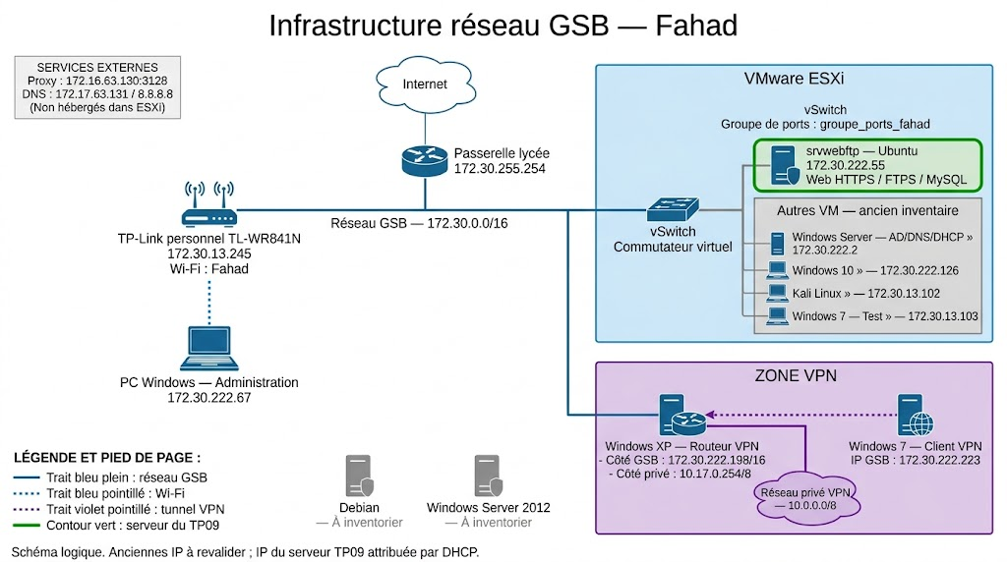
Figure 01 — Schéma réseau final de l’infrastructure GSB.
Le PC Windows utilise le point d’accès TP-Link personnel. Le serveur Ubuntu est relié au vSwitch ESXi par le groupe de ports groupe_ports_fahad. Le schéma représente les liaisons logiques ; il ne détaille pas le câblage physique d’ESXi ni une configuration VLAN.
Équipement / paramètre | Valeur | Origine
Réseau GSB | 172.30.0.0/16 ; 255.255.0.0 | Captures et schéma
Passerelle | 172.30.255.254 | Configuration réseau
Serveur srvwebftp | 172.30.222.55 ; ens160 ; DHCP | Serveur Ubuntu
PC Windows | 172.30.222.67/16 | ipconfig
TP-Link TL-WR841N | 172.30.13.245 ; SSID Fahad | Schéma fourni
DNS | 172.17.63.131 ; 8.8.8.8 | Configuration observée
Proxy HTTP | 172.16.63.130:3128 | Installation Ubuntu
Groupe de ports | groupe_ports_fahad | Paramètres ESXi

L’adresse du TP-Link est reprise du schéma fourni. Elle n’a pas été vérifiée à nouveau pendant ce TP. L’adresse DHCP du serveur peut changer, ce qui peut rendre les URL et la configuration des certificats inadaptées.
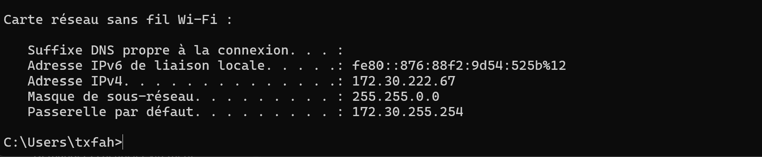
Figure 02 — Adresse du poste Windows, masque et passerelle.
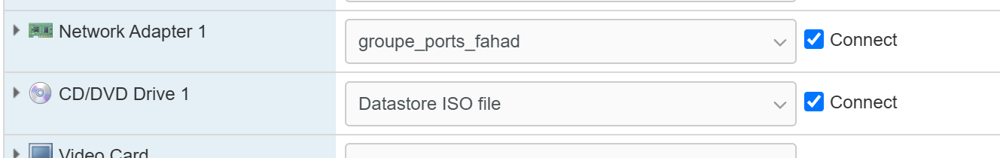
Figure 03 — Adaptateur virtuel connecté au groupe de ports ESXi.

Ancien inventaire, hors validation du TP09
Machine | Adresse connue | Rôle annoncé
Windows Server | 172.30.222.2 | AD / DNS / DHCP
Windows 10 | 172.30.222.126 | Client
Kali Linux | 172.30.13.102 | Laboratoire
Windows 7 | 172.30.13.103 | Poste de test
Windows XP routeur | 172.30.222.198/16 ; 10.17.0.254/8 | Routage et VPN
Windows 7 VPN | 172.30.222.223 | Client VPN
Debian / Windows Server 2012 | Non relevées | À inventorier

3. Installation d’Ubuntu Server

3.1. Montage de l’ISO et démarrage
Dans les paramètres de la VM sur ESXi, je sélectionne le lecteur CD/DVD puis l’image ISO du datastore. Je démarre la VM et je choisis « Try or Install Ubuntu Server ». La version installée sera ensuite confirmée avec /etc/os-release : un nom de fichier ISO ne suffit pas à prouver la version du système actif.
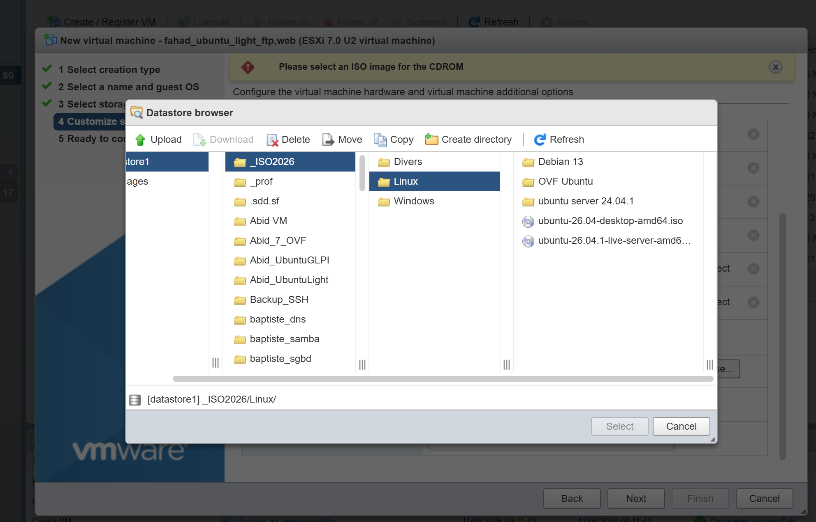
Figure 04 — Sélection de l’image ISO dans le datastore.
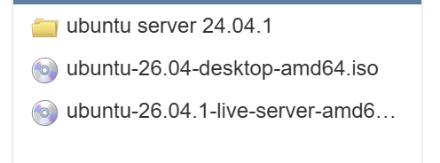
Figure 05 — Fichier ISO choisi pour le lecteur virtuel.
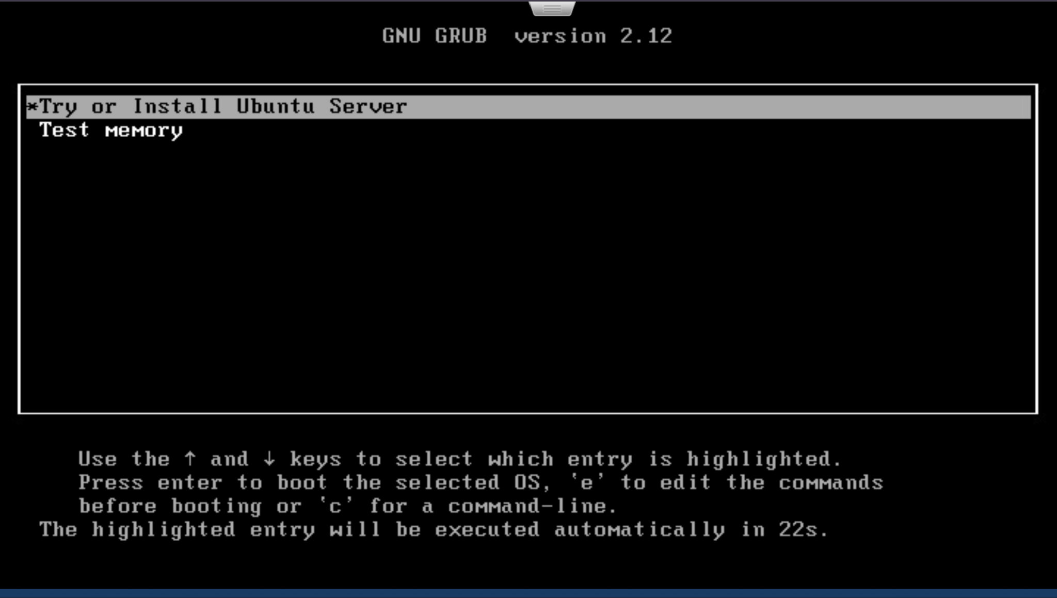
Figure 06 — Menu de démarrage de l’installation.

3.2. Profil du système, réseau et proxy
Je sélectionne le profil Ubuntu Server. L’interface ens160 attend une réponse DHCP puis reçoit 172.30.222.55/16. Je renseigne ensuite le proxy du lycée afin de permettre les téléchargements requis par l’installation.
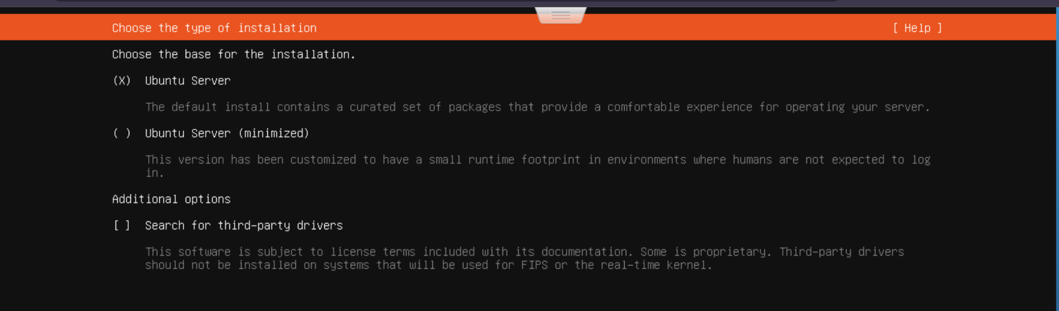
Figure 07 — Choix du profil Ubuntu Server.
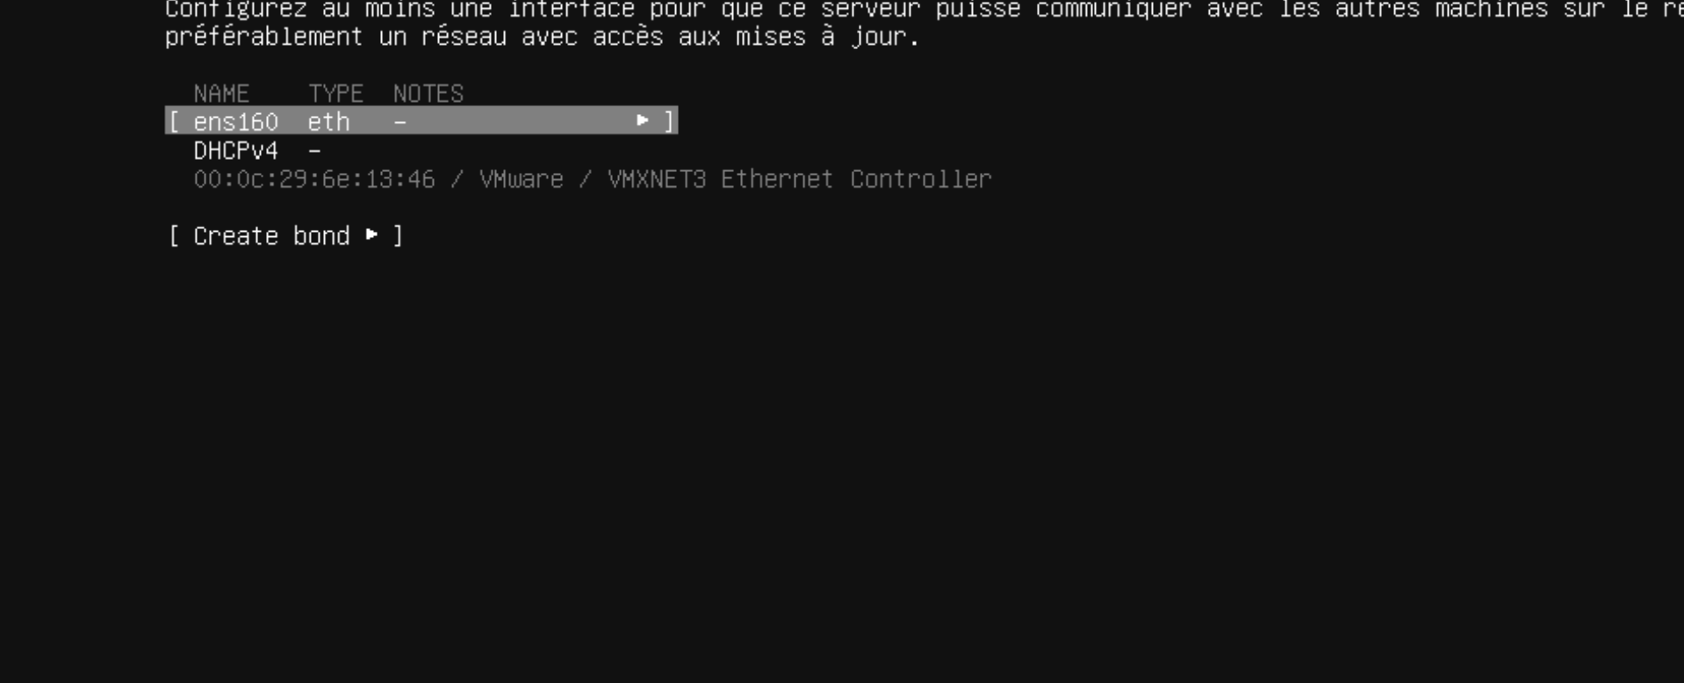
Figure 08 — Interface en attente d’une réponse DHCP.
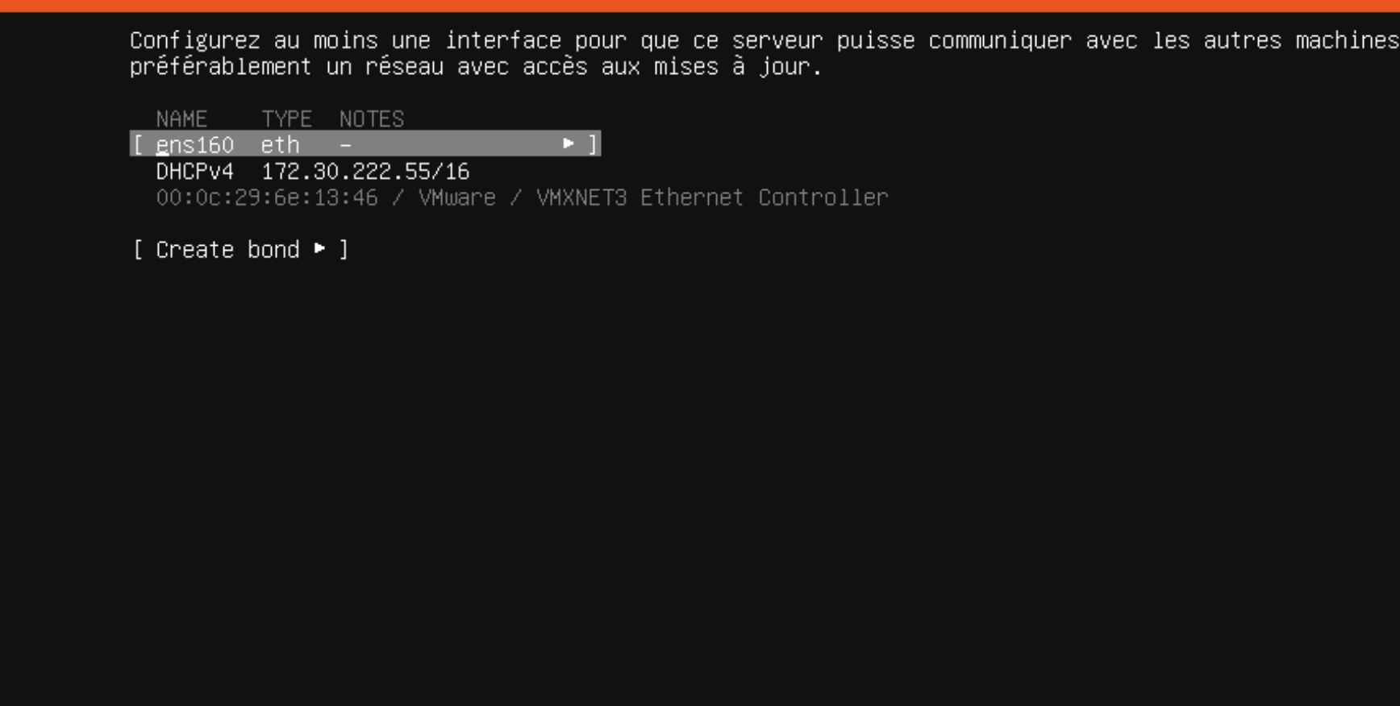
Figure 09 — Adresse IPv4 attribuée à ens160.
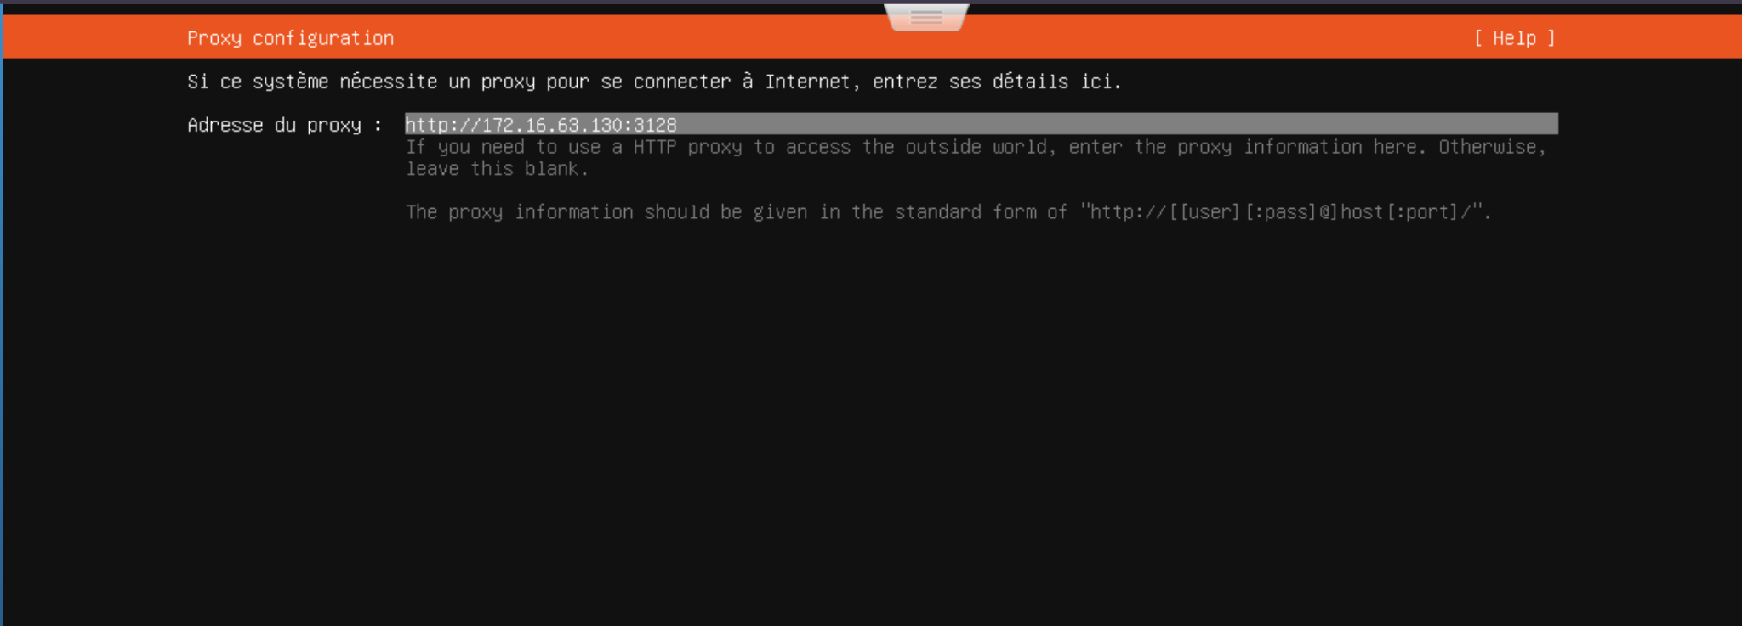
Figure 10 — Proxy renseigné pendant l’installation.

3.3. Partitionnement avec LVM
Je choisis le disque de 30 Go et le partitionnement guidé avec LVM. Le résumé montre /boot sur 2 Go et un volume racine d’environ 14 Go. Une partie du groupe LVM reste libre. Le chiffrement du disque n’est pas sélectionné.
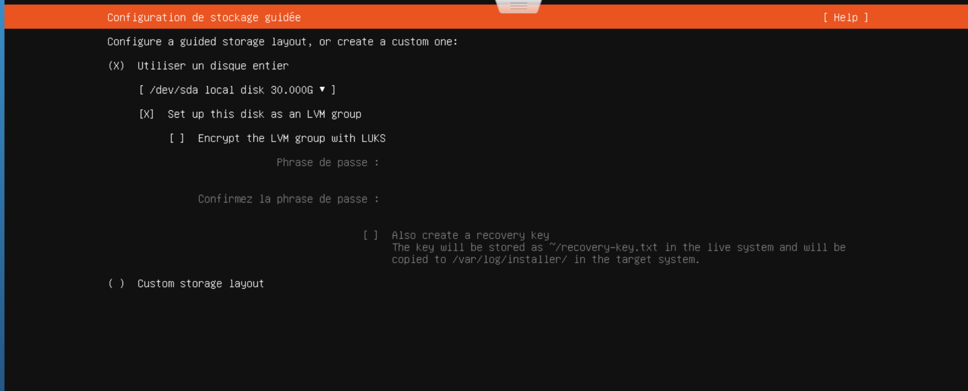
Figure 11 — Sélection du disque et de LVM.
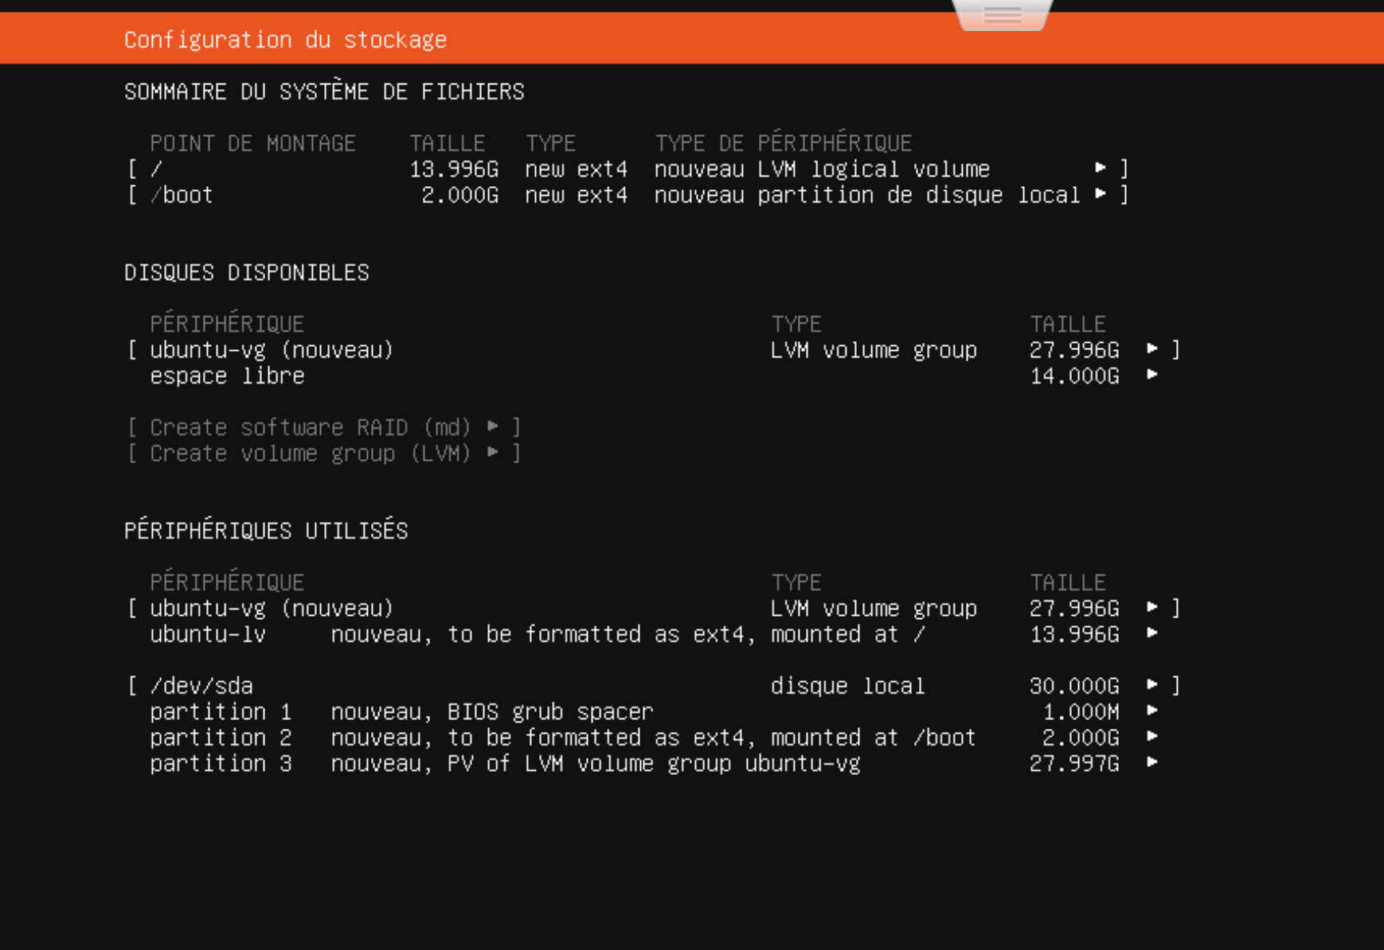
Figure 12 — Résumé des partitions avant validation.

3.4. Création du profil et fin de l’installation
Je renseigne fahad comme compte utilisateur et srvwebftp comme nom de serveur. Je ne sélectionne pas de service Snap supplémentaire. Les mots de passe ne sont pas reproduits dans ce rapport. Les messages de fin d’installation contiennent des avertissements ; les captures suivantes montrent que le système démarre et peut être administré.
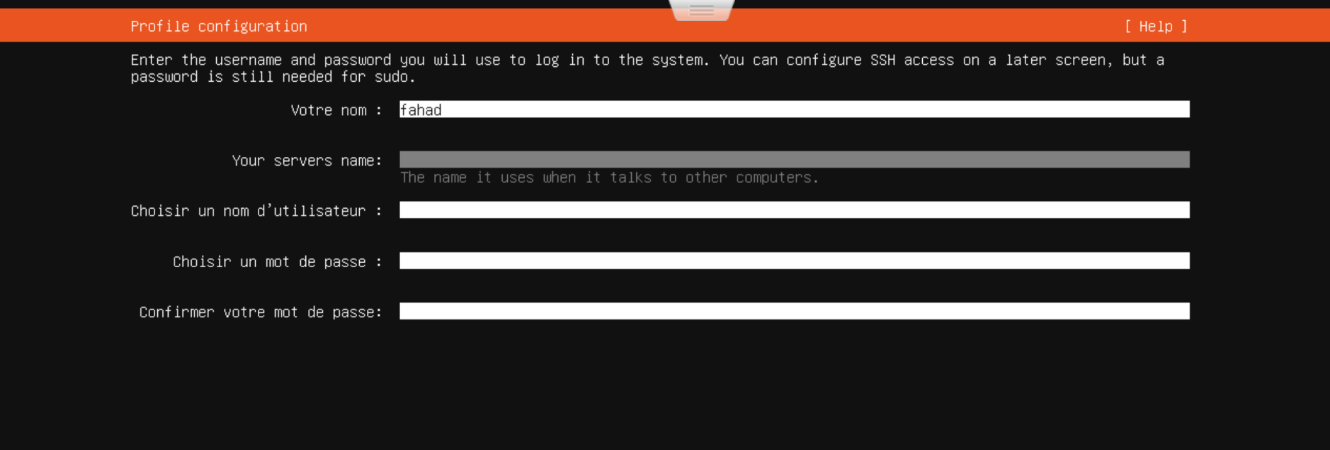
Figure 13 — Début de saisie du profil.
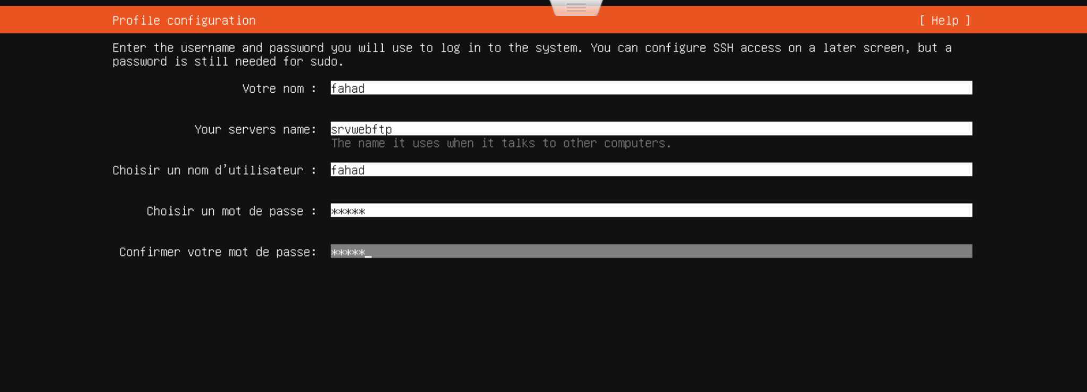
Figure 14 — Profil complété : fahad et srvwebftp.
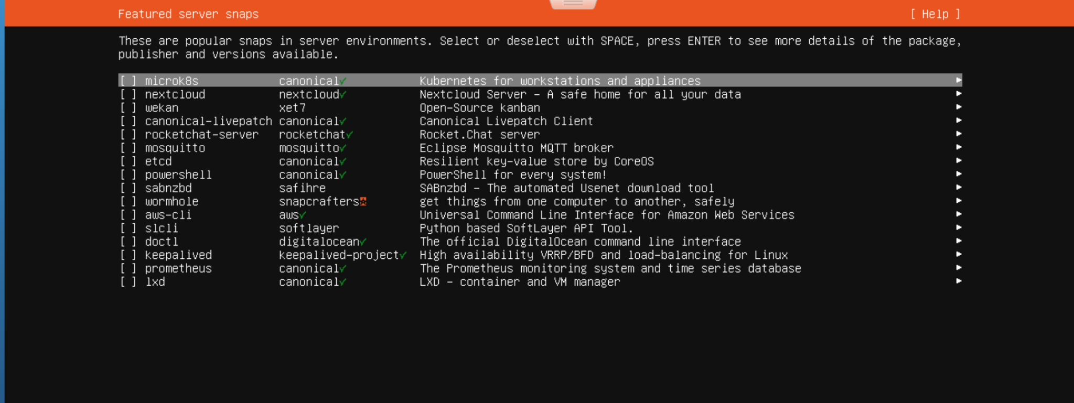
Figure 15 — Liste de services Snap sans sélection supplémentaire.
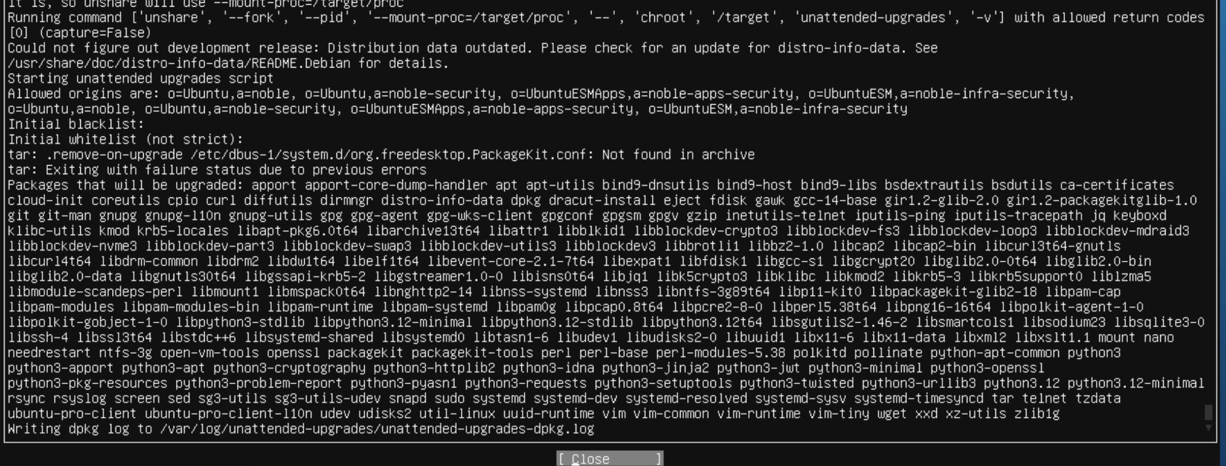
Figure 16 — Messages affichés en fin d’installation.

4. Préparation et administration du serveur

4.1. Connexion SSH et compte d’administration
Une tentative SSH utilise le nom du serveur comme identifiant. Le compte créé pendant l’installation est fahad : c’est ce nom qu’il faut utiliser. Les commandes d’administration suivantes sont exécutées avec les droits root. L’invite # indique ces droits et ne fait pas partie de la commande à recopier.
ssh fahad@172.30.222.55

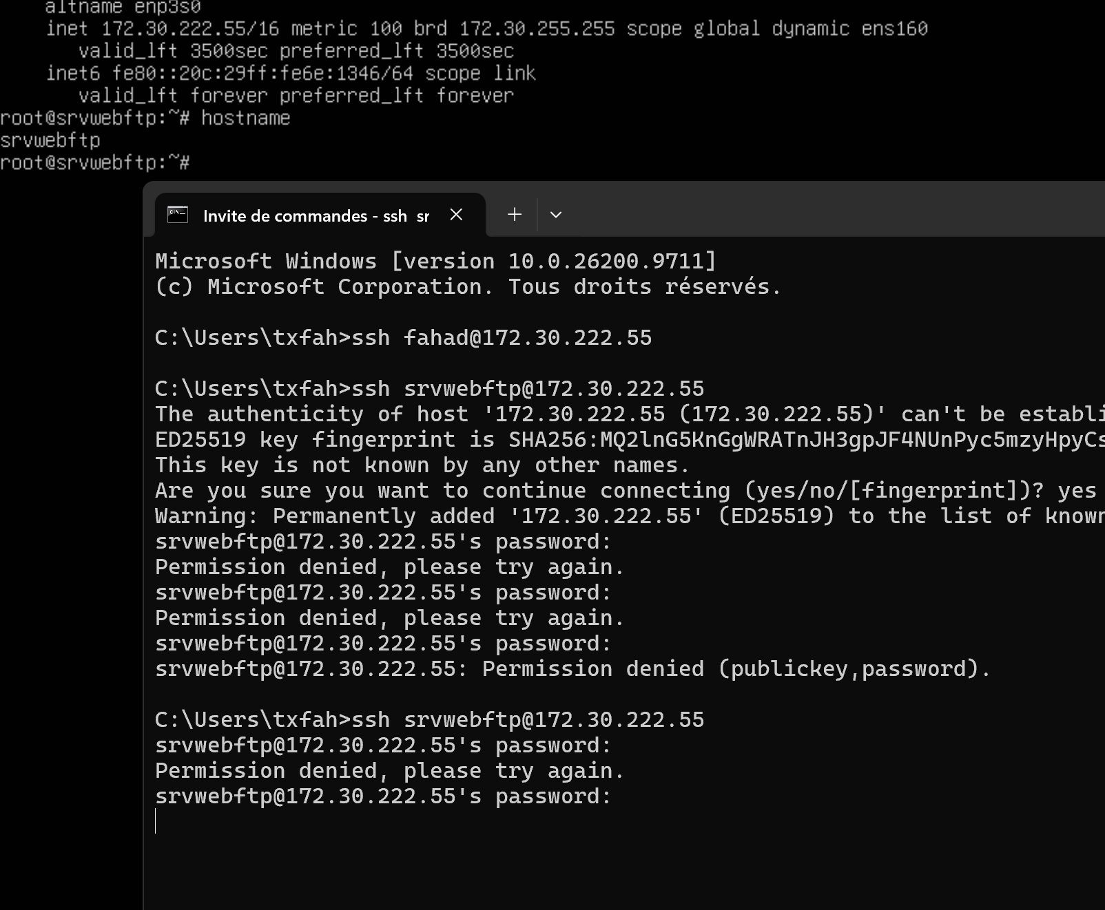
Figure 17 — Tentative SSH et distinction entre compte utilisateur et nom du serveur.

4.2. Relevé de l’environnement
Je relève la version du système, le nom d’hôte, les interfaces, la route par défaut et les serveurs DNS. /etc/os-release identifie Ubuntu 24.04.5 LTS (noble). Cette information décrit le système réellement installé, malgré les noms d’ISO visibles plus tôt.
cat /etc/os-release
hostname
ip -br a
ip route
resolvectl status

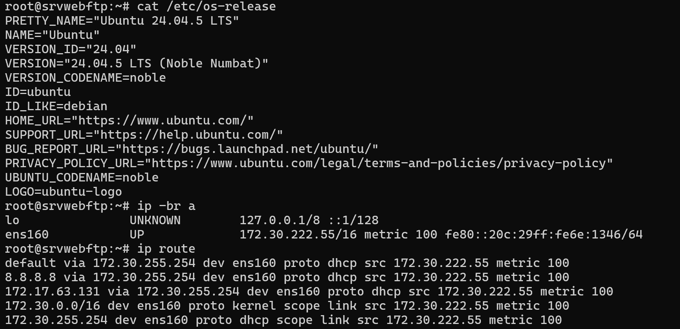
Figure 18 — Version Ubuntu, nom d’hôte, adresse et routes.
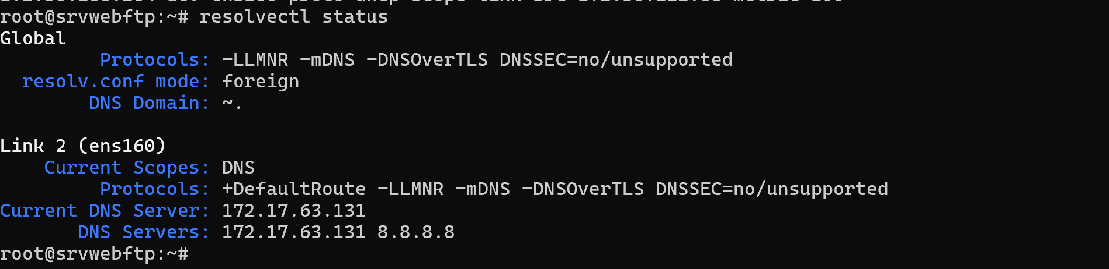
Figure 19 — Paramètres DNS du serveur.

4.3. Contrôle des paquets
dpkg --audit ne renvoie aucun message dans la capture. Aucun paquet incomplet n’est donc signalé par ce contrôle. Je peux poursuivre la mise en place des services, qui seront vérifiés séparément.
dpkg --audit

Figure 20 — Contrôle dpkg --audit sans message d’anomalie.

5. Serveur Web, PHP et MySQL

5.1. Installation et activation des composants
J’installe les composants du serveur Web. Apache traite les requêtes HTTP, PHP exécute les pages dynamiques et MySQL stocke les bases de données. Les modules PHP sont adaptés à la version disponible. J’active Apache et MySQL, puis je vérifie leur état.
apt install ethtool apache2 apache2-doc mysql-server php \
libapache2-mod-php php-mysql
systemctl enable --now apache2 mysql
systemctl restart apache2
systemctl is-active apache2 mysql

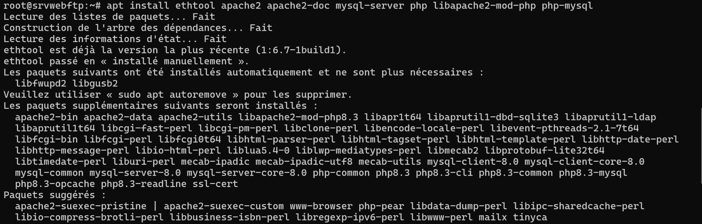
Figure 21 — Installation des composants Web et PHP.
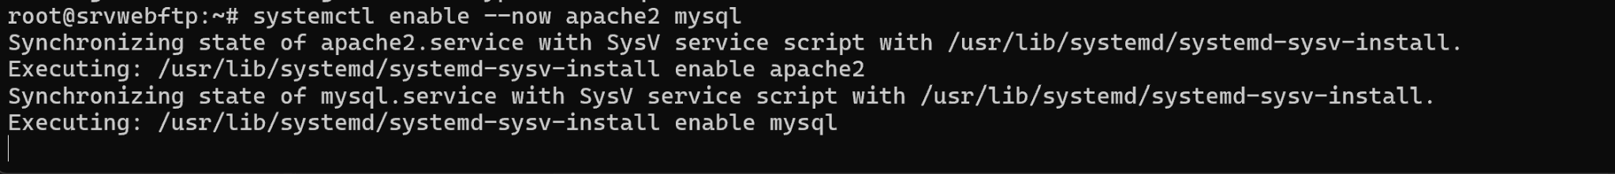
Figure 22 — Activation et démarrage d’Apache et de MySQL.
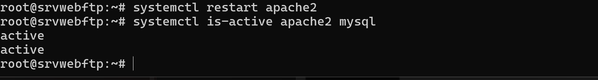
Figure 23 — Les deux services sont actifs.

5.2. Vérification des versions
Je relève les versions des logiciels utilisés pour rendre le compte rendu reproductible. Elles remplacent les anciennes références PHP 5 et MySQL 5 présentes dans certaines annexes.
apache2 -v
php -v
mysql --version

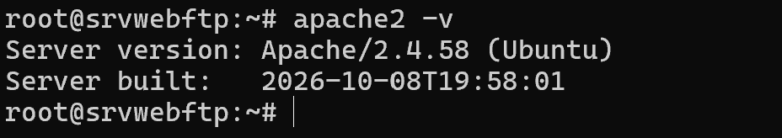
Figure 24 — Version d’Apache.
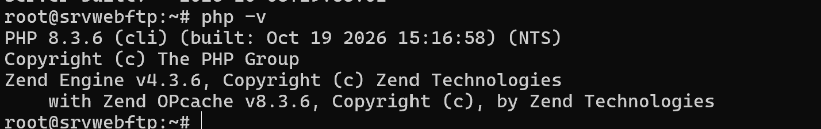
Figure 25 — Version de PHP.
Figure 26 — Version du client MySQL.
Composant | Version affichée
Ubuntu Server | 24.04.5 LTS
Apache | 2.4.58
PHP | 8.3.6
MySQL | 8.0.46

5.3. Validation d’Apache et de PHP
Depuis le navigateur Windows, j’ouvre http://172.30.222.55 puis http://172.30.222.55/info.php. La première page confirme qu’Apache répond. La seconde affiche les informations PHP, ce qui montre que le code est exécuté côté serveur. Le fichier info.php utilise la fonction de diagnostic phpinfo().
<?php phpinfo(); ?>

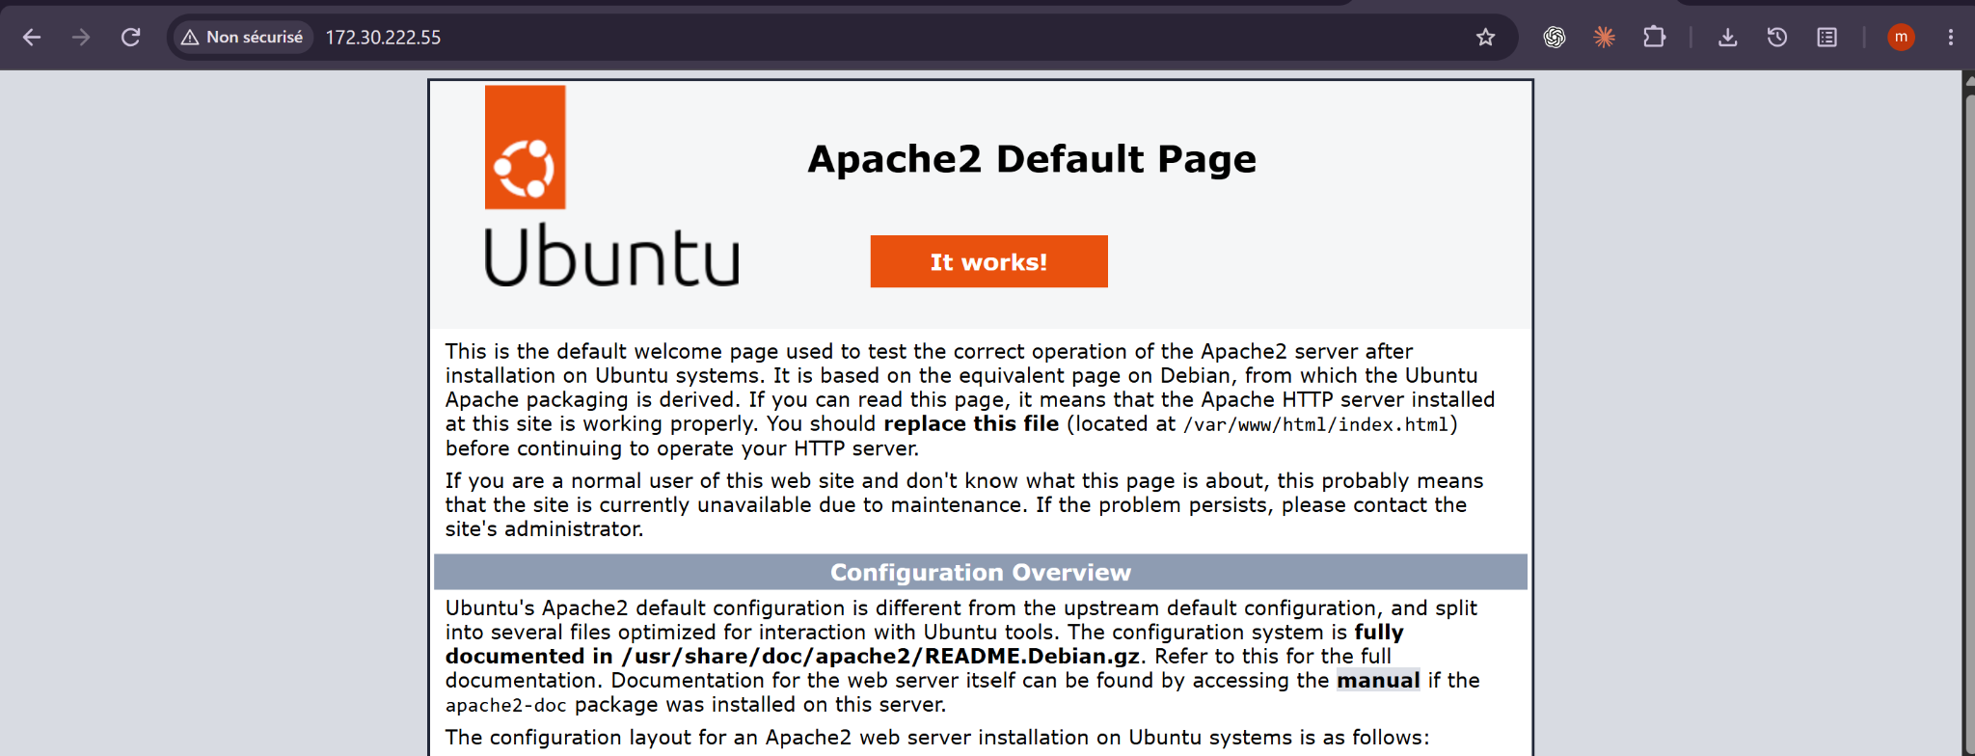
Figure 27 — Page Apache affichée en HTTP.
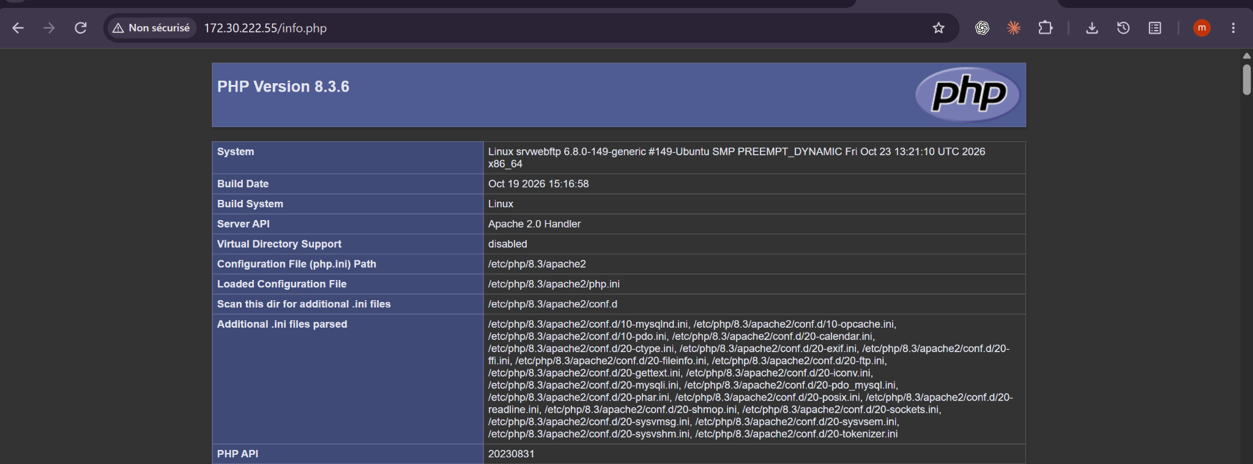
Figure 28 — Page de diagnostic PHP affichée en HTTP.

5.4. Vérification locale de MySQL
Dans le client MySQL, j’exécute SELECT VERSION(). Le résultat confirme que le moteur répond localement. Cette vérification ne prouve pas la création d’une base métier GSB ni un accès MySQL depuis une autre machine.
mysql -u root
SELECT VERSION();

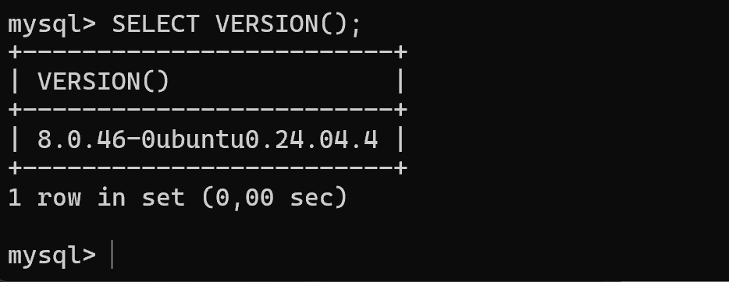
Figure 29 — MySQL retourne sa version.

6. Installation de phpMyAdmin

6.1. Installation de phpMyAdmin
J’installe phpMyAdmin. Dans l’assistant, je sélectionne apache2 avec la barre d’espace puis je valide. J’accepte la configuration par dbconfig-common. Cette configuration concerne la base technique de phpMyAdmin, pas une base métier GSB.
apt install phpmyadmin

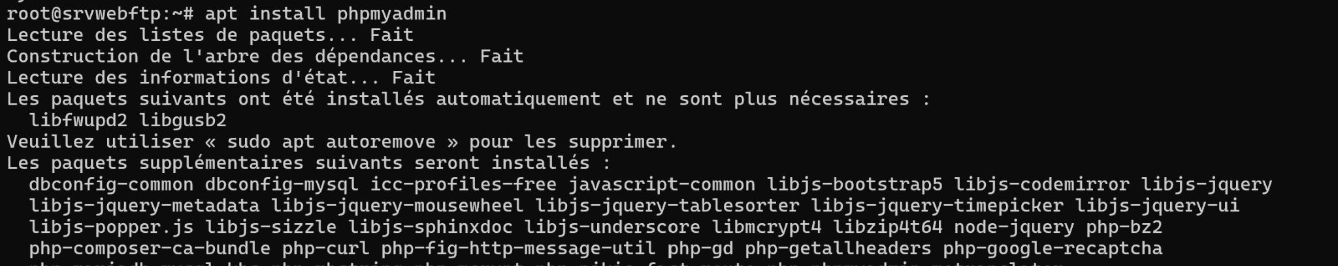
Figure 30 — Installation du paquet phpMyAdmin.
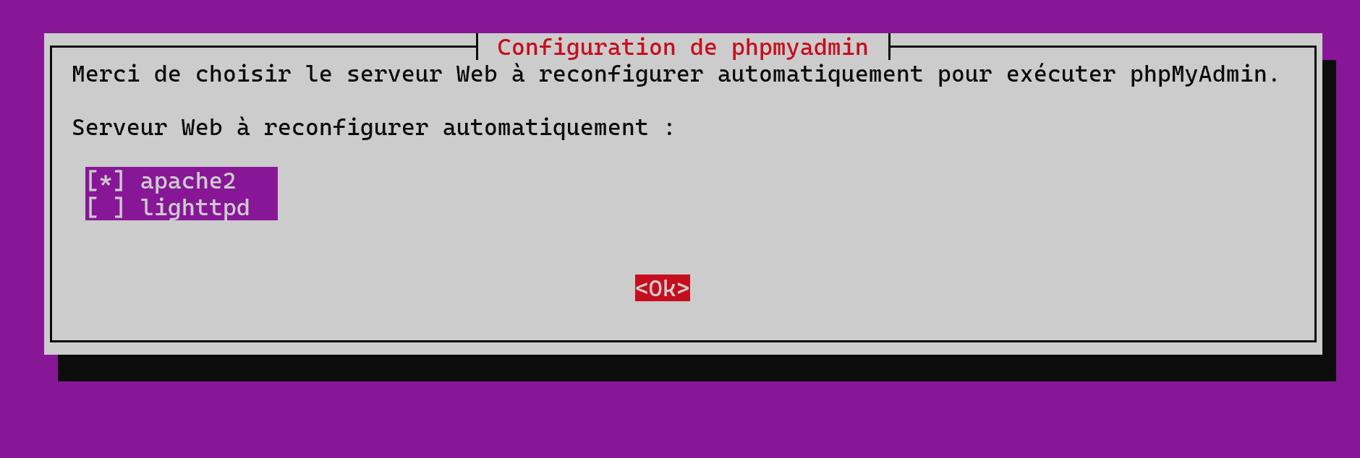
Figure 31 — Sélection d’Apache dans l’assistant.
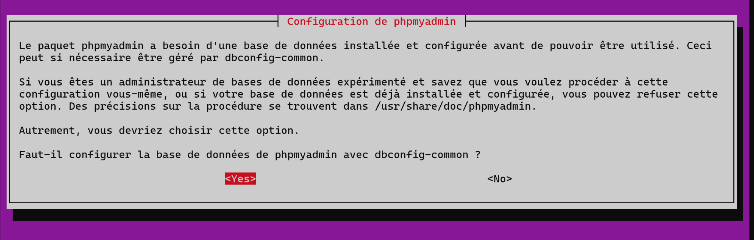
Figure 32 — Configuration par dbconfig-common acceptée.

6.2. Contrôle de syntaxe et accès au formulaire
Je contrôle la syntaxe Apache. « Syntax OK » confirme que les fichiers de configuration peuvent être interprétés. L’avertissement AH00558 concerne le nom global du serveur et ne bloque pas le contrôle. Je consulte ensuite /phpmyadmin/ : le formulaire de connexion s’affiche. Aucune authentification réussie n’est montrée.
apache2ctl configtest

Figure 33 — Syntaxe valide malgré l’avertissement AH00558.
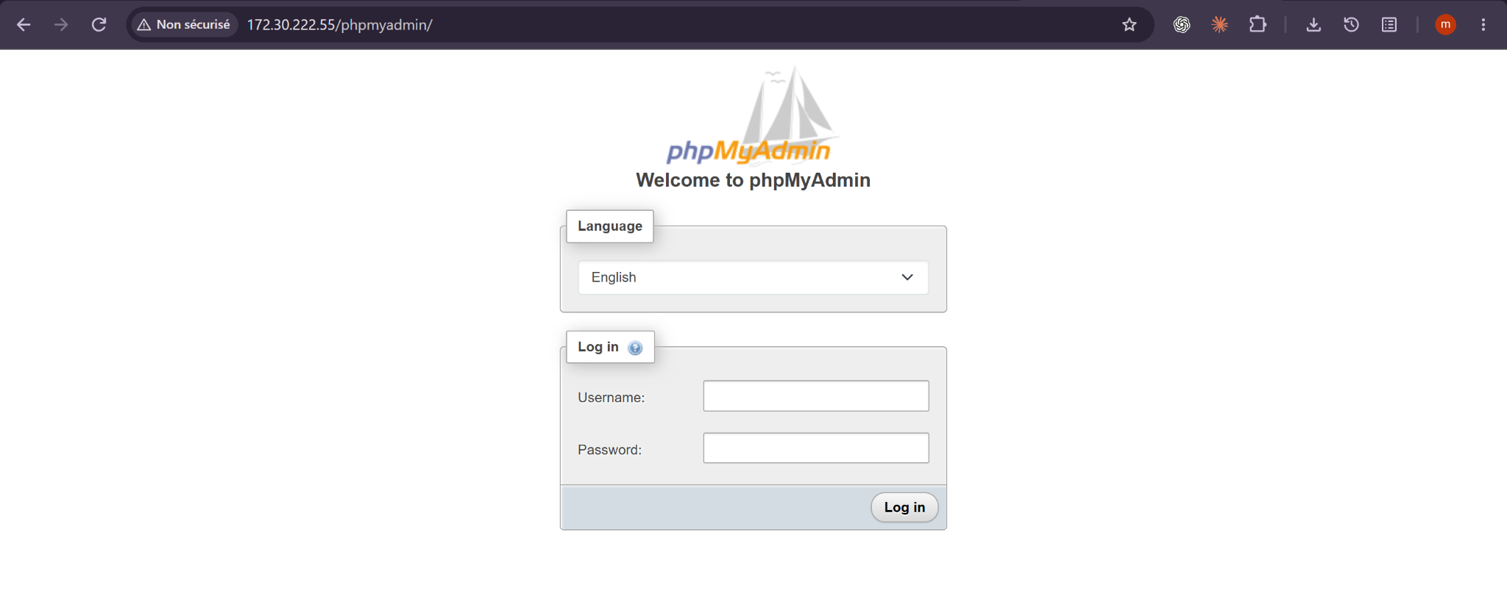
Figure 34 — Formulaire de connexion phpMyAdmin en HTTP.

7. Mise en place du serveur FTP

7.1. Installation de Pure-FTPd
J’installe Pure-FTPd et je prépare l’utilisation de comptes virtuels. fahadftp sera le compte de transfert ; fahad reste le compte système d’administration. Le compte technique ftpuser et le groupe ftpgroup portent les droits des fichiers.
apt install pure-ftpd pure-ftpd-common
groupadd ftpgroup
useradd -g ftpgroup -d /dev/null -s /usr/sbin/nologin ftpuser
echo no > /etc/pure-ftpd/conf/PAMAuthentication
echo no > /etc/pure-ftpd/conf/UnixAuthentication
echo yes > /etc/pure-ftpd/conf/DontResolve
echo yes > /etc/pure-ftpd/conf/NoAnonymous
echo /etc/pure-ftpd/pureftpd.pdb > /etc/pure-ftpd/conf/PureDB
ln -sf /etc/pure-ftpd/conf/PureDB /etc/pure-ftpd/auth/50puredb

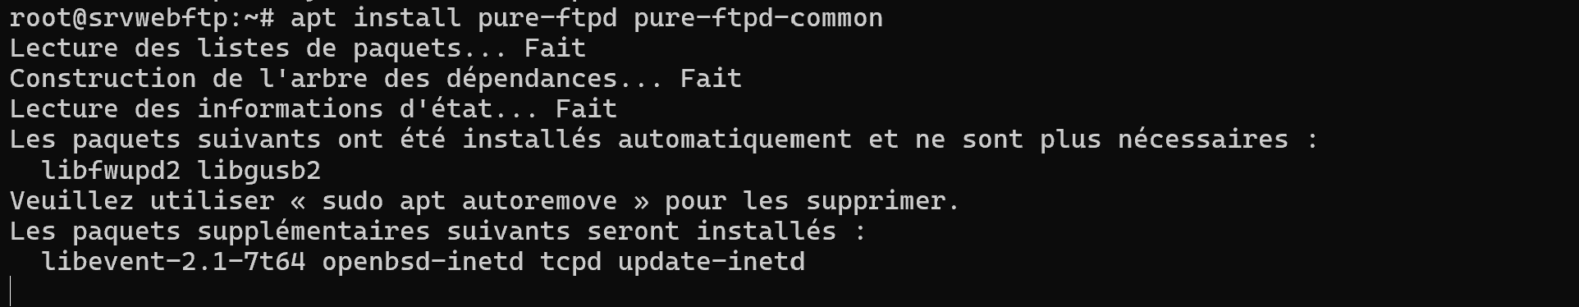
Figure 35 — Installation de Pure-FTPd.
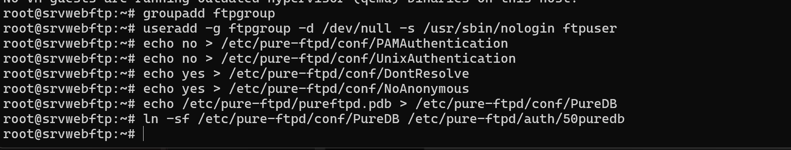
Figure 36 — Configuration de l’authentification virtuelle.
NoAnonymous interdit les connexions anonymes. PureDB active la base virtuelle. La désactivation de PAMAuthentication et UnixAuthentication concerne le service FTP ; elle ne désactive pas le compte fahad pour SSH.

7.2. Dossier de transfert et compte virtuel
Le dossier /home/ftp/fahadftp est attribué au compte technique ftpuser et au groupe ftpgroup. Je crée le compte virtuel puis je génère la base avec pure-pw mkdb. Après redémarrage, le service est actif et le compte apparaît dans la liste. Le répertoire distant / représente cet espace FTP, pas la racine complète du serveur.
mkdir -p /home/ftp/fahadftp
chown ftpuser:ftpgroup /home/ftp/fahadftp
pure-pw useradd fahadftp -u ftpuser -g ftpgroup -d /home/ftp/fahadftp
pure-pw mkdb
systemctl restart pure-ftpd
systemctl is-active pure-ftpd
pure-pw list

Figure 37 — Création du compte virtuel fahadftp.
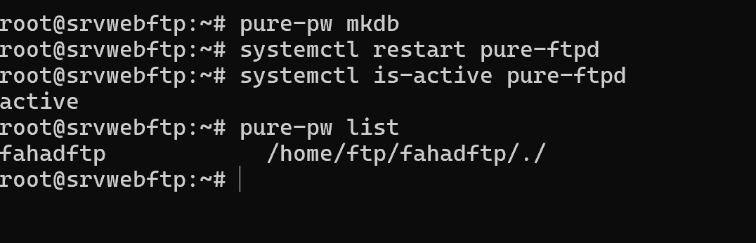
Figure 38 — Base générée, service actif et compte listé.

7.3. Correction du protocole dans WinSCP
La première configuration choisit SFTP sur le port 22 avec un compte FTP virtuel. SFTP utilise SSH et ne correspond pas au service Pure-FTPd. L’avertissement de clé d’hôte appartient à SSH. Une session SFTP avec fahad ouvre /home/fahad, mais ne valide pas le FTP virtuel. Je reviens à Nouveau site et je choisis FTP, port 21, avec fahadftp.
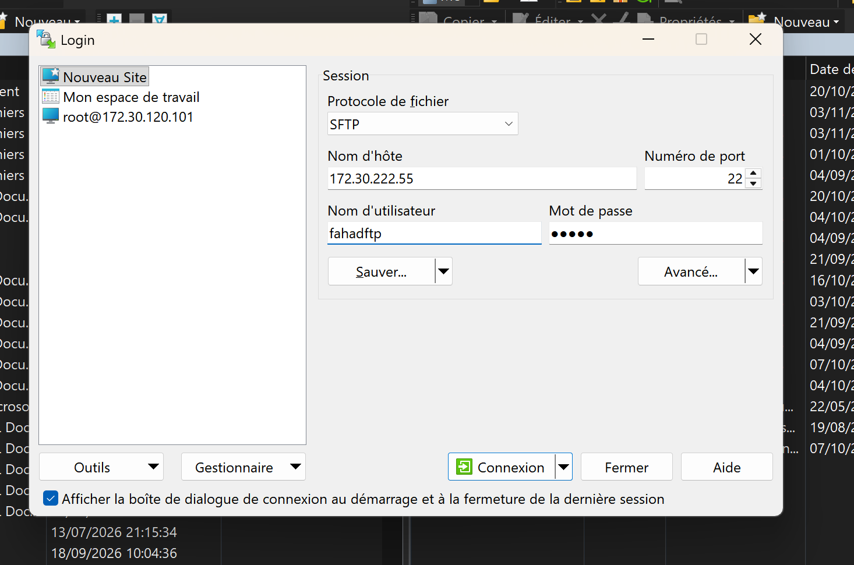
Figure 39 — Réglage initial SFTP sur le port 22.
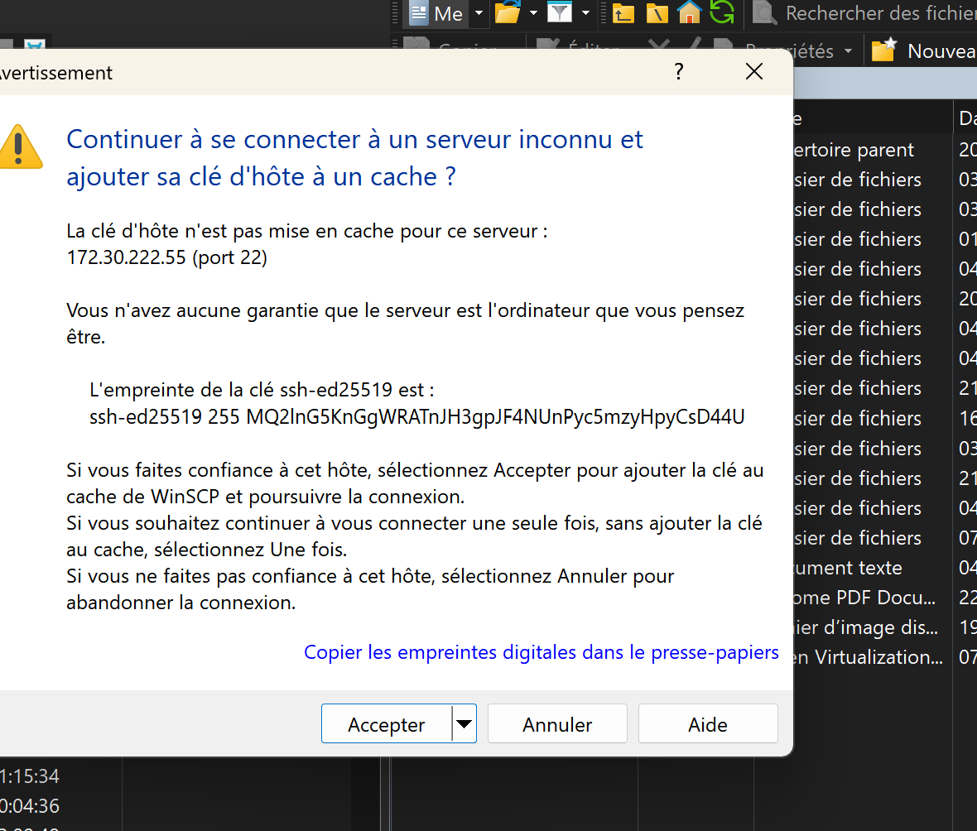
Figure 40 — Avertissement de clé d’hôte SSH.
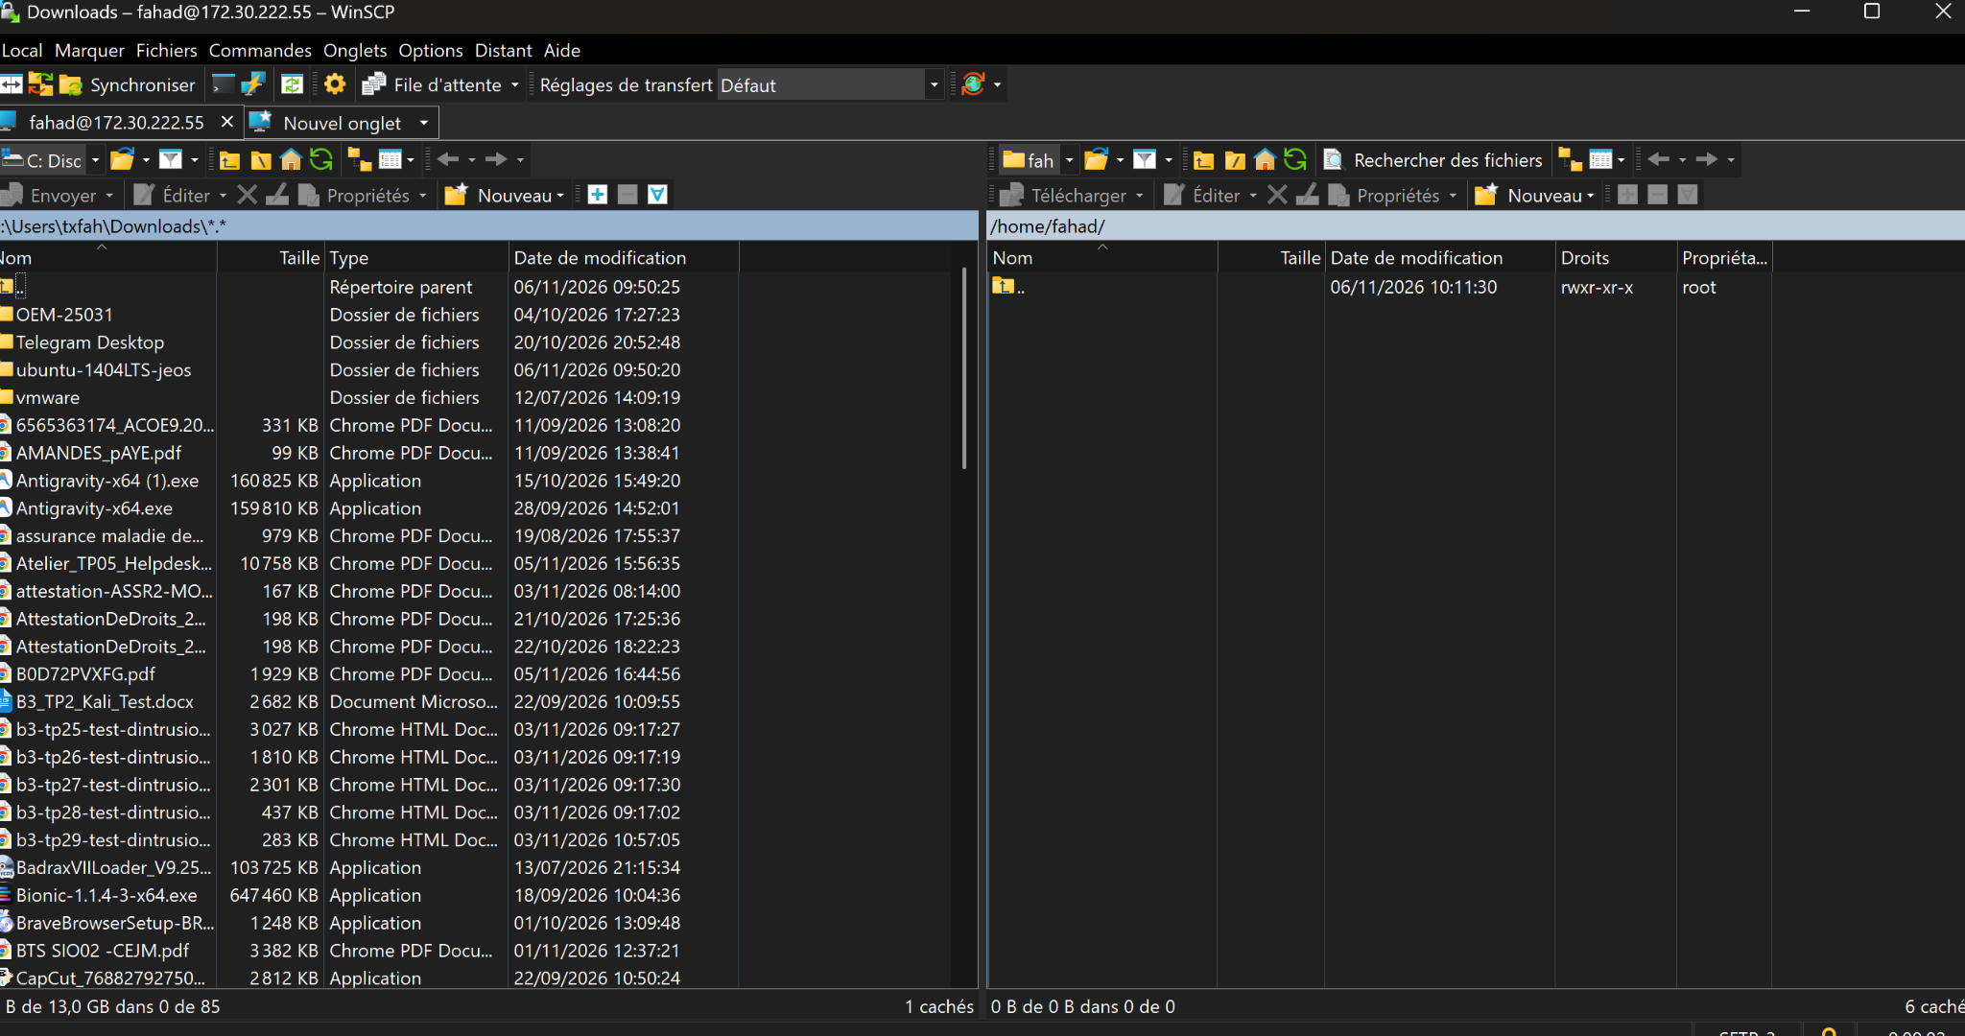
Figure 41 — Session SFTP du compte système fahad.
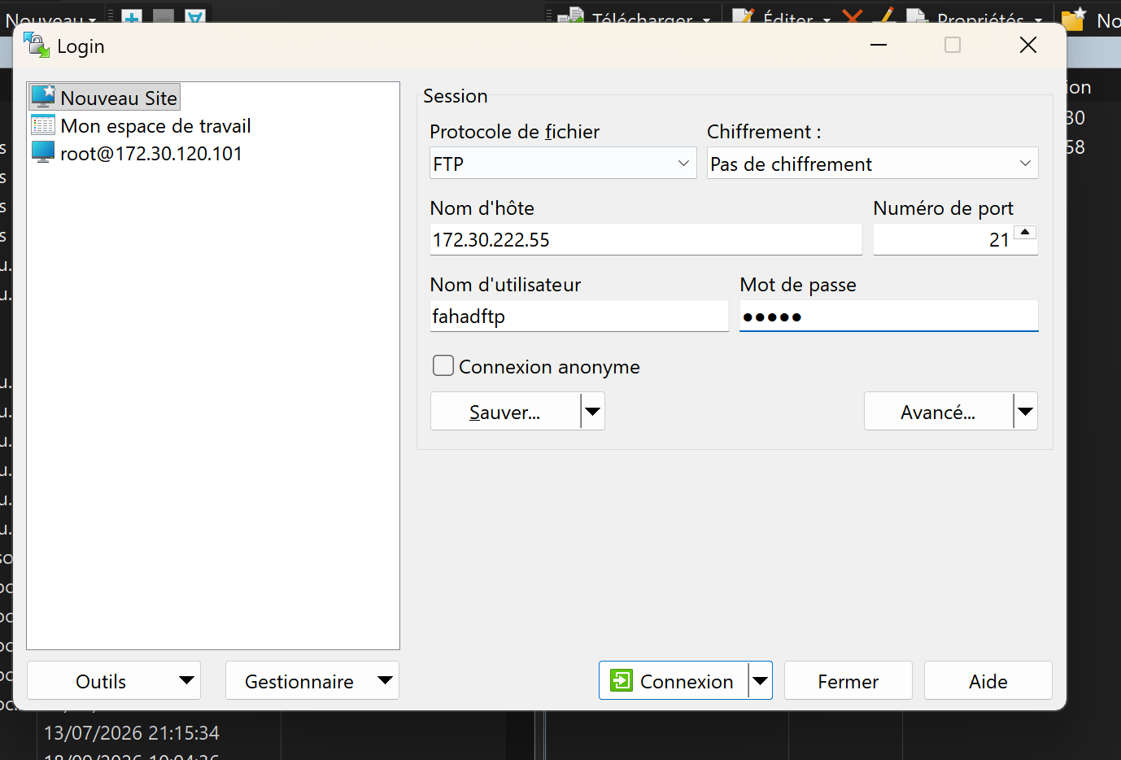
Figure 42 — Réglage FTP corrigé : port 21 et fahadftp.

7.4. Transfert FTP initial
Avant d’imposer TLS, j’envoie test-ftp.txt avec WinSCP. Le fichier apparaît dans l’espace distant. Sur Ubuntu, ls -l confirme sa présence et cat affiche « ss ». Sa taille exacte est de 2 octets ; l’affichage WinSCP est arrondi. Ce test initial est effectué sans chiffrement.
ls -l /home/ftp/fahadftp
cat /home/ftp/fahadftp/test-ftp.txt

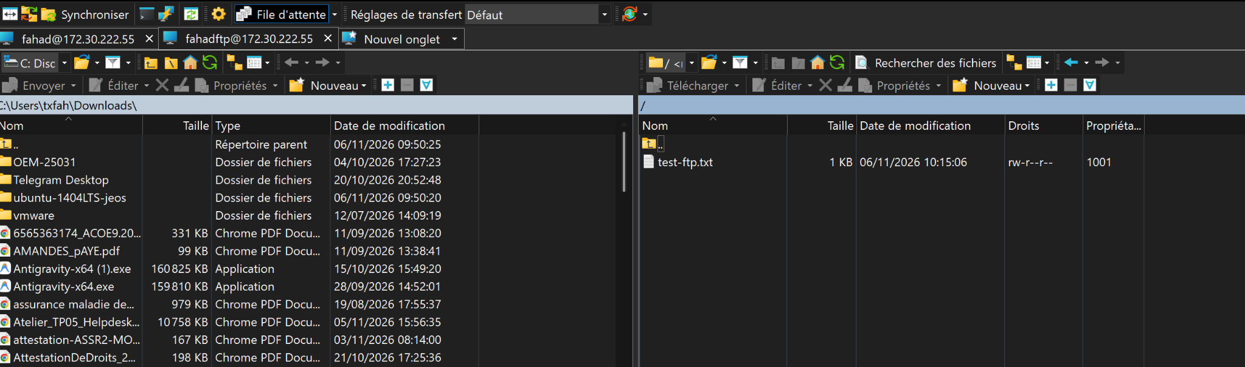
Figure 43 — test-ftp.txt présent dans le dossier distant.
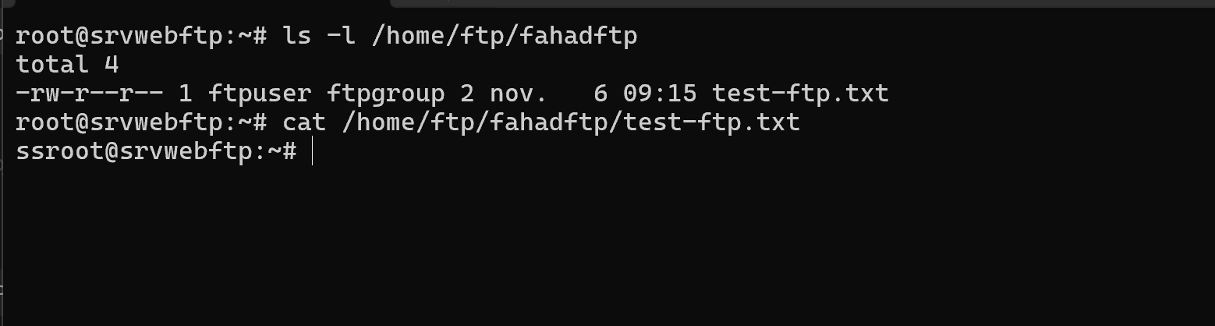
Figure 44 — Taille et contenu vérifiés sur le serveur.

8. Sécurisation des transferts avec FTPS

8.1. Création du certificat FTP
OpenSSL est déjà installé. Je génère une clé RSA de 2 048 bits et un certificat autosigné valable 365 jours. Pure-FTPd utilise un fichier PEM contenant la clé et le certificat. Je renseigne les informations GSB et 172.30.222.55 comme nom commun.
mkdir -p /etc/ssl/private
openssl req -x509 -nodes -newkey rsa:2048 -days 365 \
-keyout /etc/ssl/private/pure-ftpd.pem \
-out /etc/ssl/private/pure-ftpd.pem

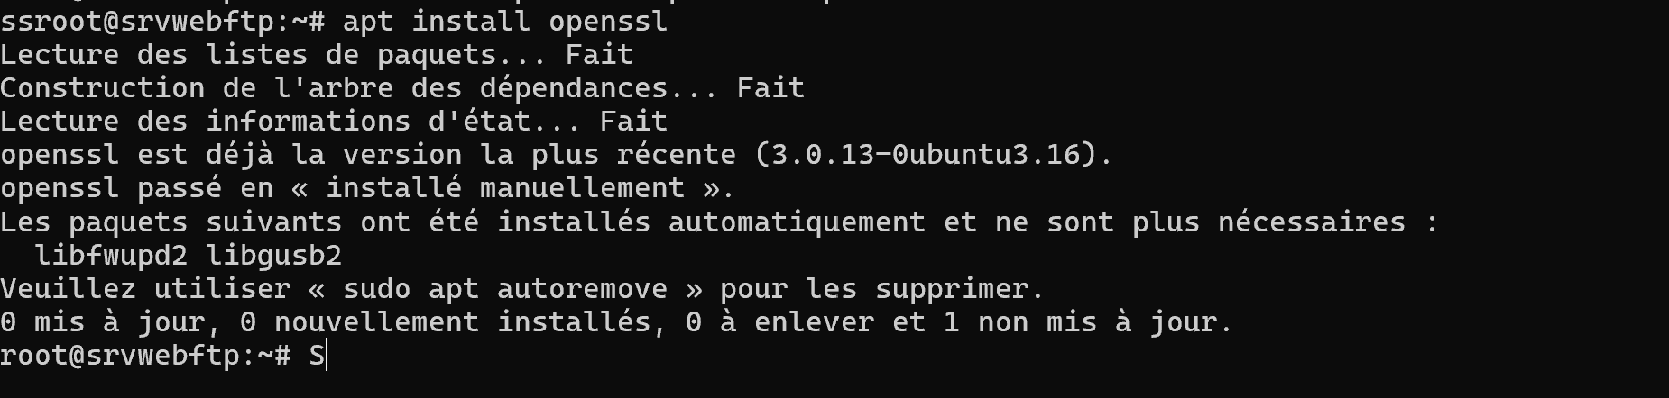
Figure 45 — OpenSSL déjà présent.
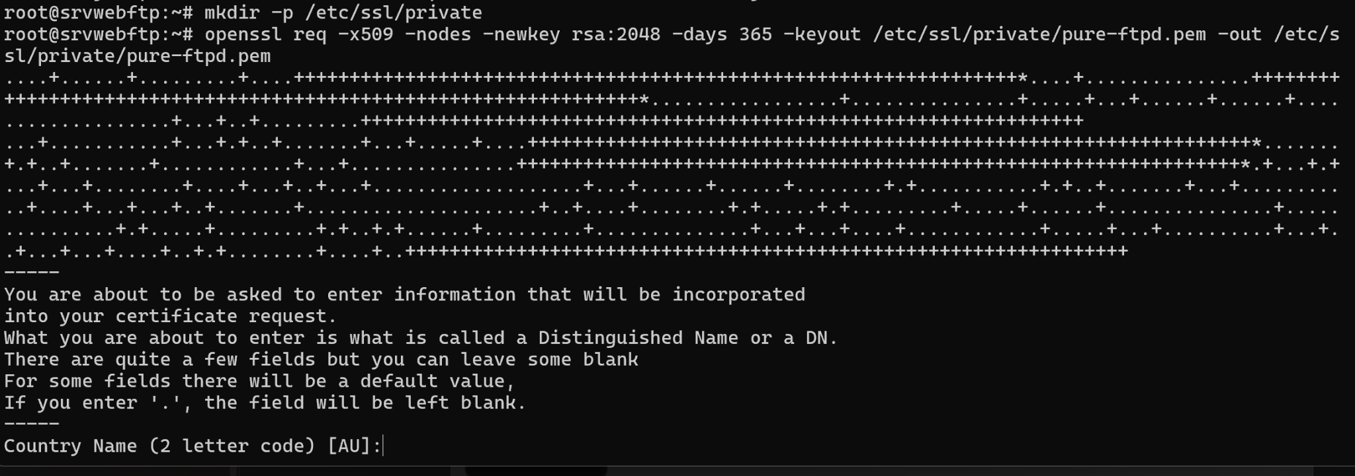
Figure 46 — Génération du certificat et questions d’identification.
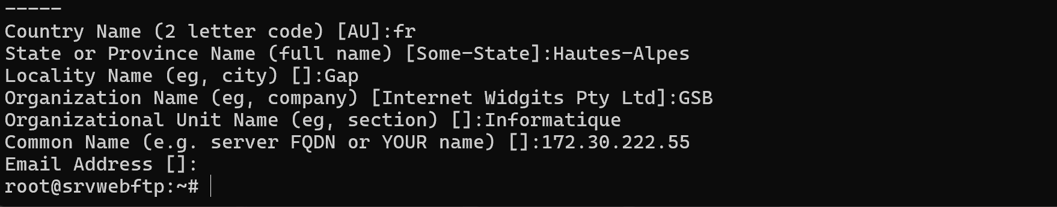
Figure 47 — Informations du certificat complétées.
L’option -nodes produit une clé sans phrase de passe, utilisable lors du démarrage automatique du service. Les permissions du fichier protègent donc la clé privée. Un certificat autosigné permet le chiffrement, mais n’est pas automatiquement reconnu comme fiable par le client.

8.2. TLS obligatoire
Je limite l’accès au fichier PEM avec chmod 600. La valeur 3 du paramètre TLS impose le chiffrement des connexions et des transferts de données. Je redémarre Pure-FTPd et vérifie son état. Cette configuration est plus stricte qu’un mode TLS facultatif.
chmod 600 /etc/ssl/private/pure-ftpd.pem
echo 3 > /etc/pure-ftpd/conf/TLS
systemctl restart pure-ftpd
systemctl is-active pure-ftpd

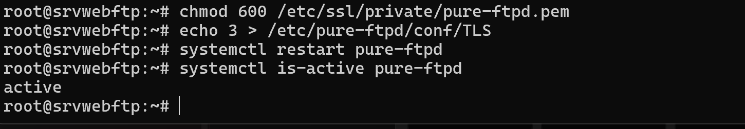
Figure 48 — Permissions, TLS obligatoire et service actif.

8.3. Connexion explicite et contrôle de l’empreinte
Dans WinSCP, le protocole reste FTP sur le port 21 et le chiffrement choisi est TLS/SSL explicite. Le client présente le certificat autosigné. L’empreinte SHA-256 affichée est identique à celle obtenue côté serveur. Cette comparaison identifie le certificat présenté pendant le test.
openssl x509 -in /etc/ssl/private/pure-ftpd.pem \
-noout -fingerprint -sha256

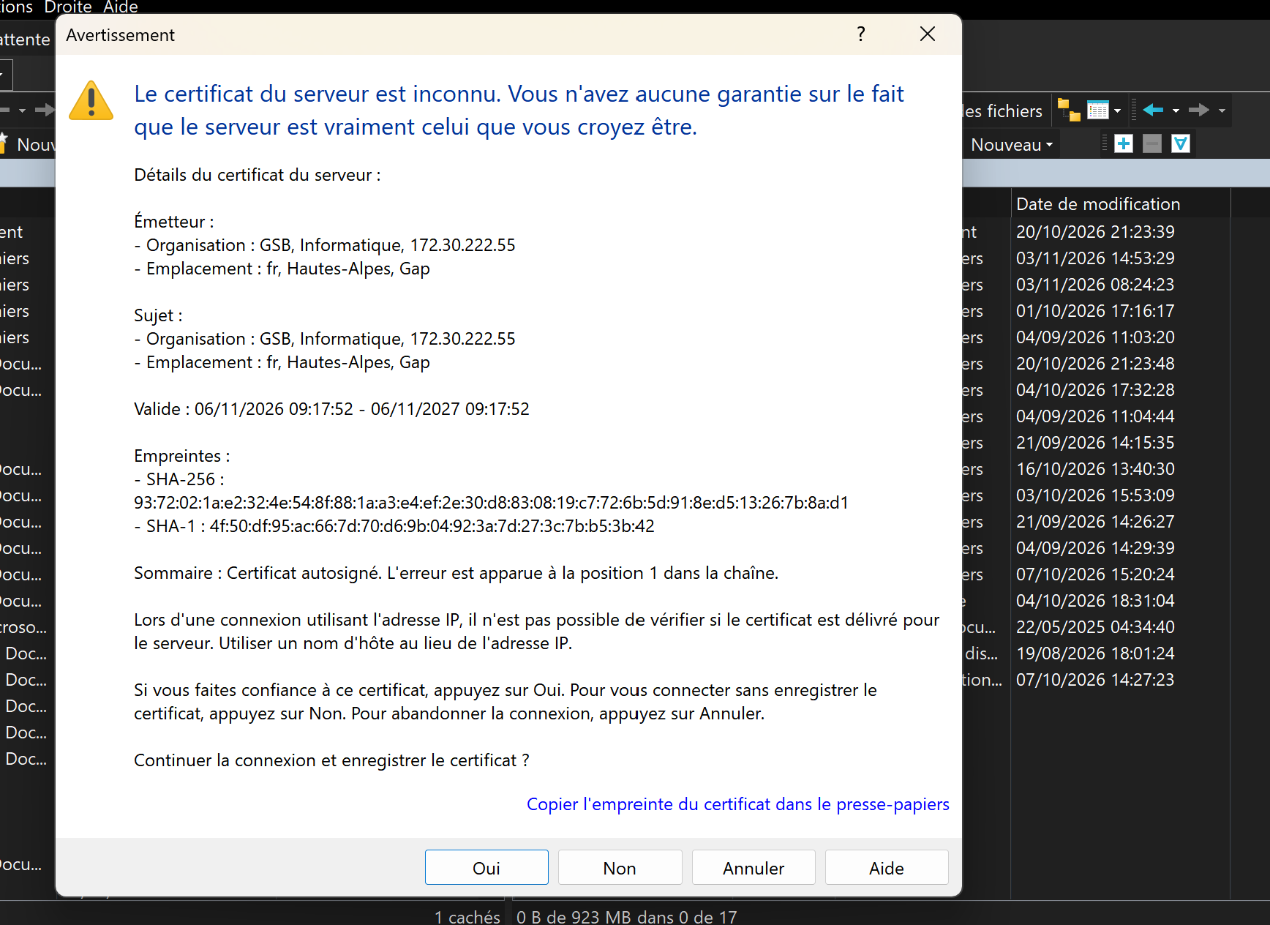
Figure 49 — Certificat présenté par WinSCP.
Figure 50 — Empreinte SHA-256 calculée sur Ubuntu.

8.4. Transfert FTPS et contrôle du contenu
Je crée test-ftps.txt avec le texte « Test de transfert FTP chiffre avec TLS - Fahad » et je l’envoie vers le serveur. WinSCP indique « Effectué » et affiche un cadenas. La lecture avec cat retrouve le texte. L’invite root est collée au dernier mot car le fichier ne contient pas de saut de ligne final.
cat /home/ftp/fahadftp/test-ftps.txt

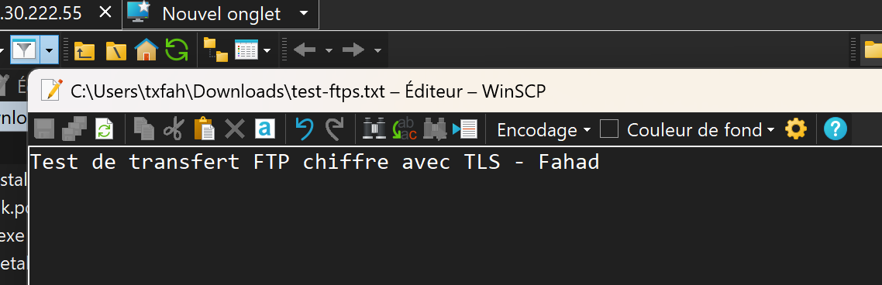
Figure 51 — Préparation du fichier test-ftps.txt.
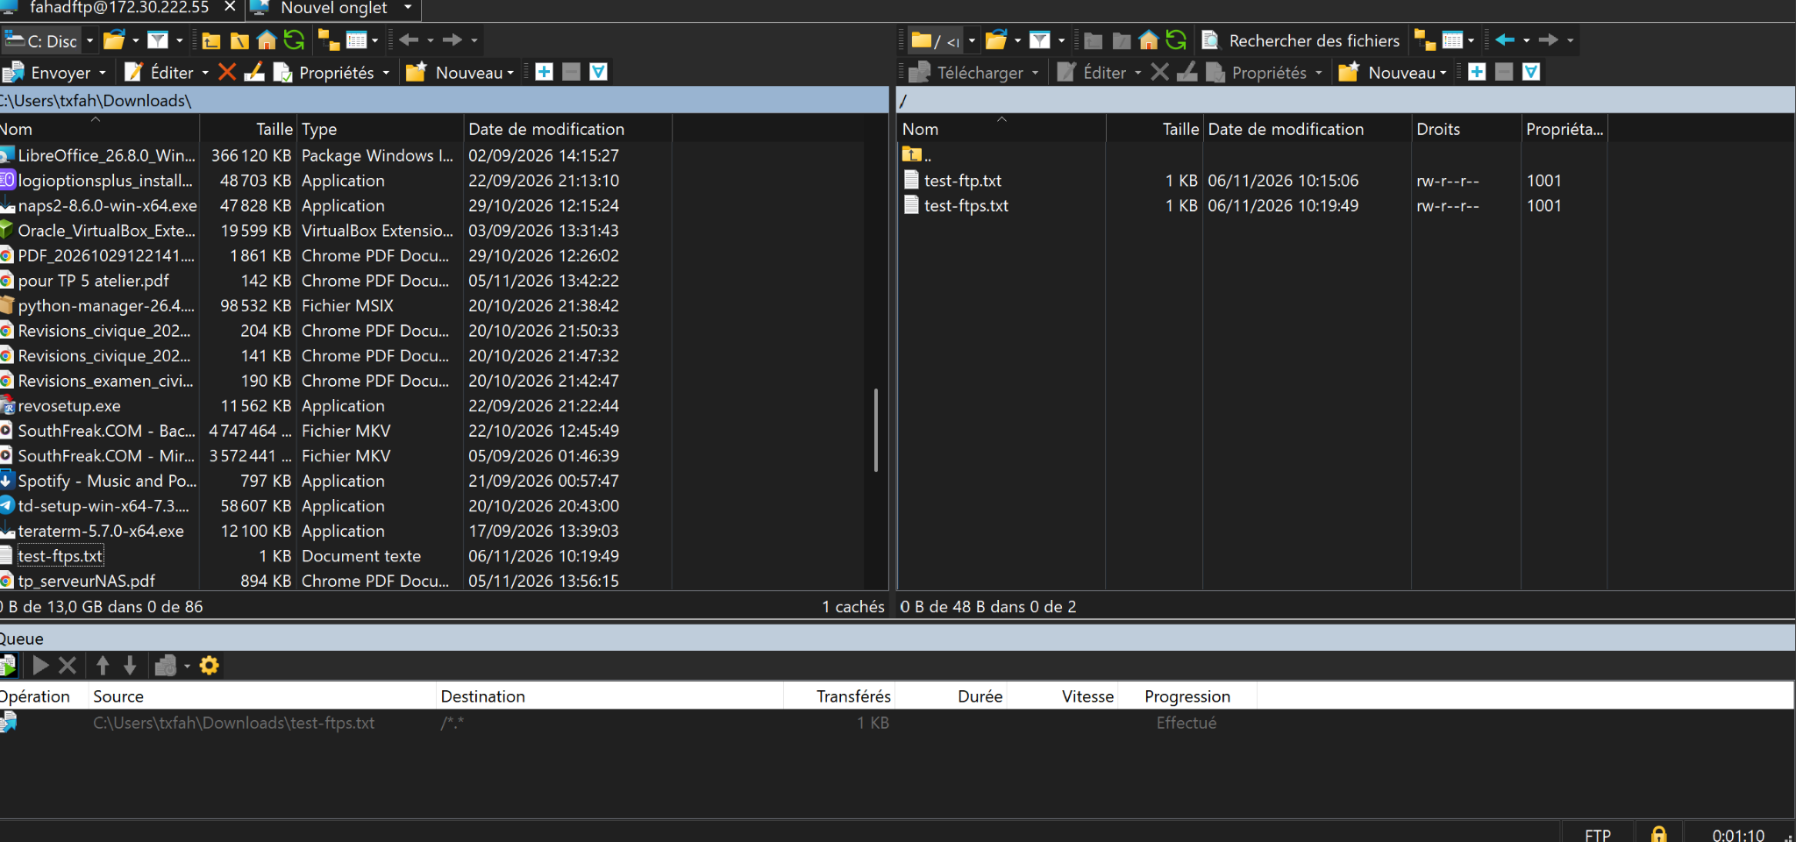
Figure 52 — Transfert FTPS effectué et fichier distant visible.
Figure 53 — Contenu du fichier reçu vérifié côté serveur.

8.5. Test négatif : refus du FTP en clair
Je tente une nouvelle connexion avec « Pas de chiffrement ». Le serveur refuse la session et demande TLS. Cet échec est le résultat attendu : il montre l’application de la règle. Le téléchargement d’un fichier du serveur vers Windows n’a pas été réalisé.
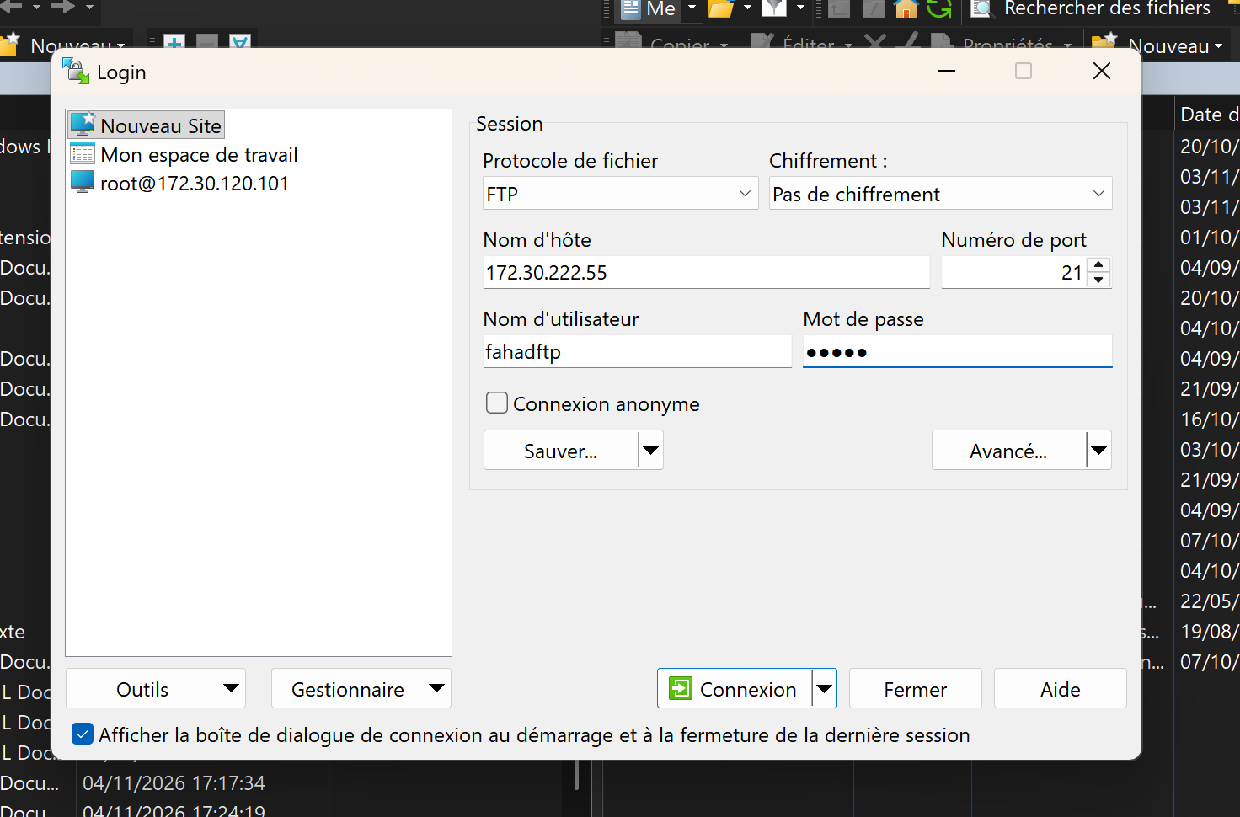
Figure 54 — Tentative volontaire sans chiffrement.
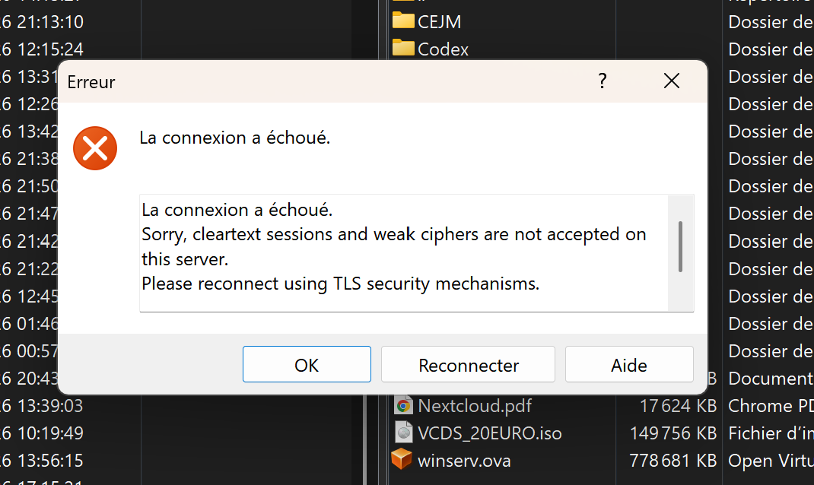
Figure 55 — Refus de la session en clair par Pure-FTPd.

9. Configuration du site HTTPS

9.1. Certificat Web distinct
Je génère un certificat distinct pour Apache. La clé privée est placée dans /etc/ssl/private et le certificat dans /etc/ssl/certs. L’extension subjectAltName inclut l’adresse IP et srvwebftp. Cette extension décrit les identités du serveur ; elle ne rend pas le certificat autosigné automatiquement fiable.
openssl req -x509 -nodes -newkey rsa:2048 -days 365 \
-keyout /etc/ssl/private/gsb-web.key \
-out /etc/ssl/certs/gsb-web.crt \
-subj "/C=FR/ST=Hautes-Alpes/L=Gap/O=GSB/OU=Informatique/CN=172.30.222.55" \
-addext "subjectAltName=IP:172.30.222.55,DNS:srvwebftp"
chmod 600 /etc/ssl/private/gsb-web.key
a2enmod ssl

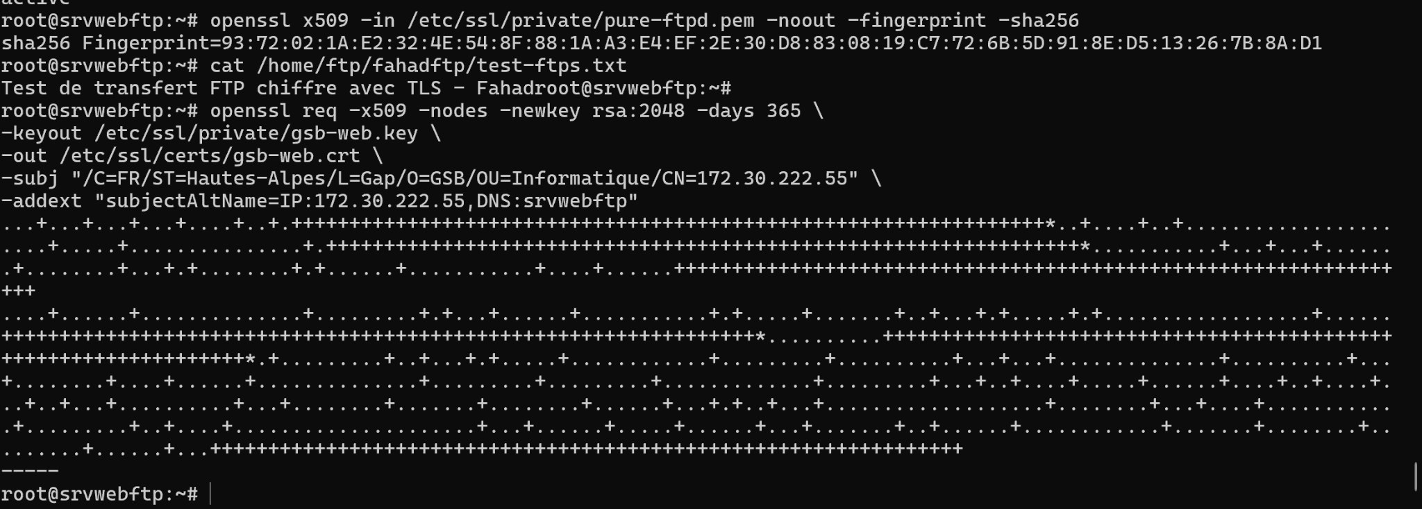
Figure 56 — Création du certificat Web avec IP et nom DNS.
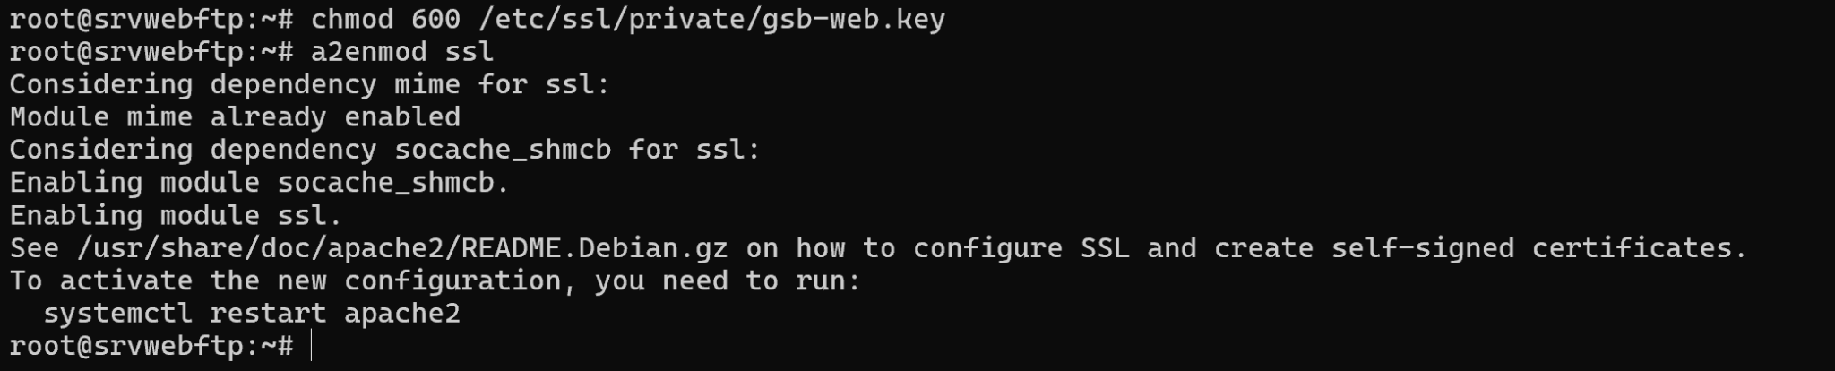
Figure 57 — Protection de la clé et activation du module SSL.

9.2. Hôte virtuel HTTPS
Je crée /etc/apache2/sites-available/gsb-ssl.conf dans nano. Le site écoute sur le port 443 et utilise /var/www/html. Options -Indexes empêche la liste automatique des fichiers lorsqu’aucun index n’est présent. Les journaux spécifiques facilitent le diagnostic. Dans nano : Ctrl + O, Entrée pour enregistrer, puis Ctrl + X pour quitter.
<VirtualHost *:443>
ServerName 172.30.222.55
ServerAlias srvwebftp
DocumentRoot /var/www/html
SSLEngine on
SSLCertificateFile /etc/ssl/certs/gsb-web.crt
SSLCertificateKeyFile /etc/ssl/private/gsb-web.key
<Directory /var/www/html>
Options -Indexes +FollowSymLinks
AllowOverride None
Require all granted
</Directory>
ErrorLog ${APACHE_LOG_DIR}/gsb-ssl-error.log
CustomLog ${APACHE_LOG_DIR}/gsb-ssl-access.log combined
</VirtualHost>

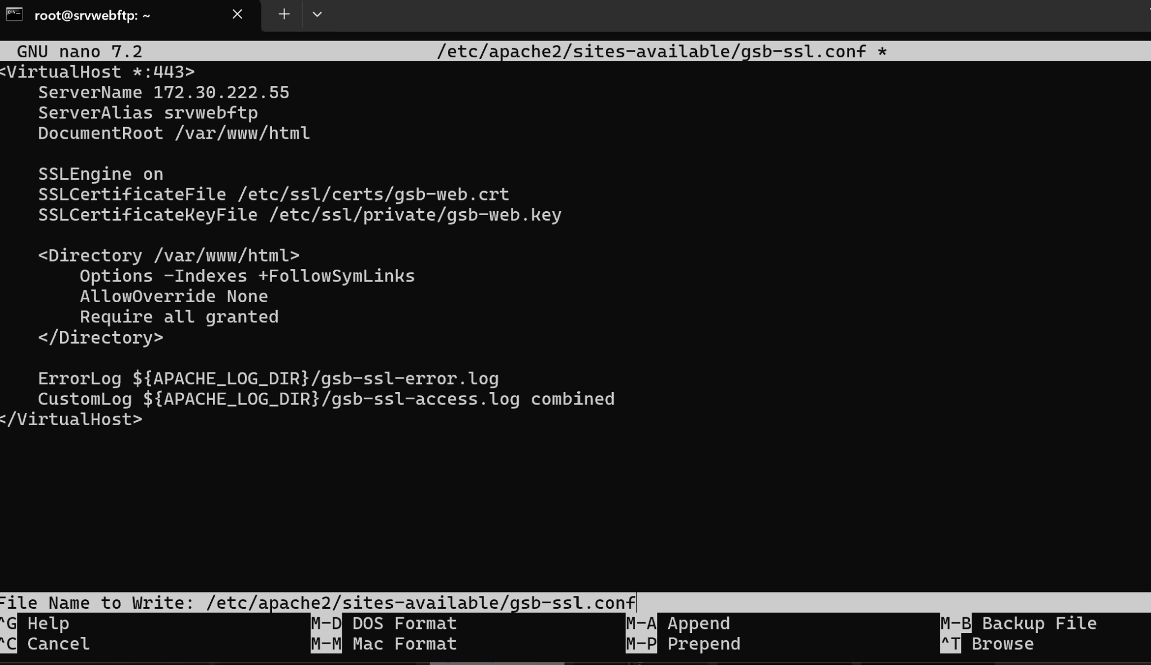
Figure 58 — Configuration HTTPS dans nano.

9.3. Activation du site et contrôle du service
J’active le site et je contrôle la syntaxe avant de redémarrer Apache. Le résultat est « Syntax OK », puis le service est actif. Je calcule l’empreinte du certificat Web. Elle diffère de celle du certificat FTP, car deux certificats ont été créés.
a2ensite gsb-ssl.conf
apache2ctl configtest
systemctl restart apache2
systemctl is-active apache2
openssl x509 -in /etc/ssl/certs/gsb-web.crt -noout -fingerprint -sha256

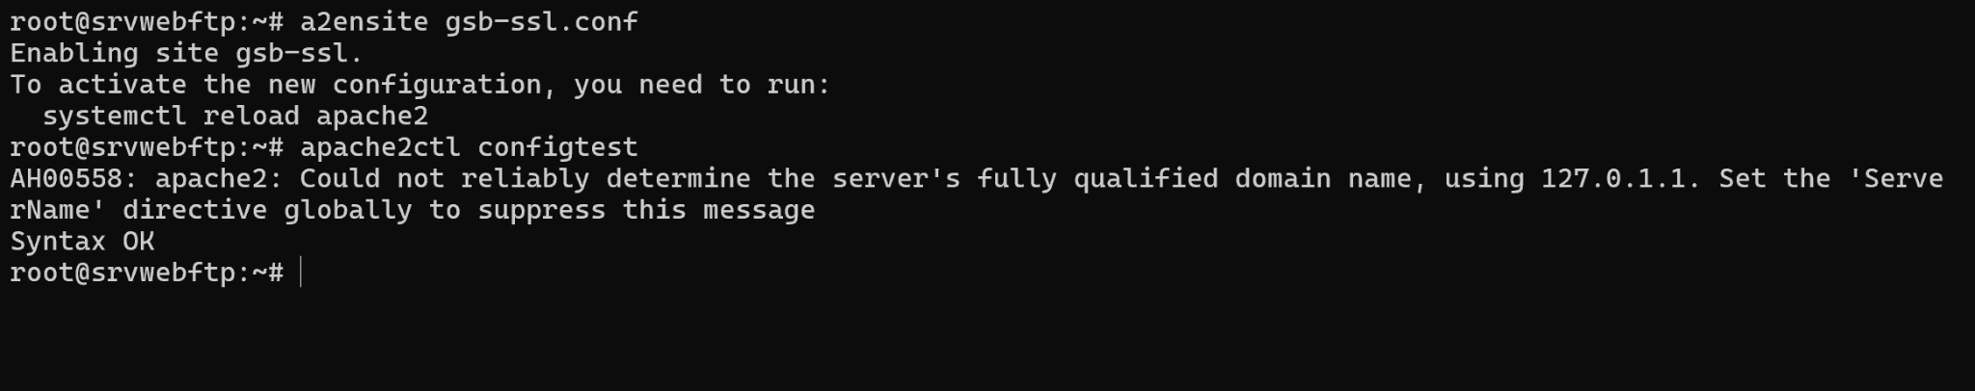
Figure 59 — Activation du site et validation de syntaxe.
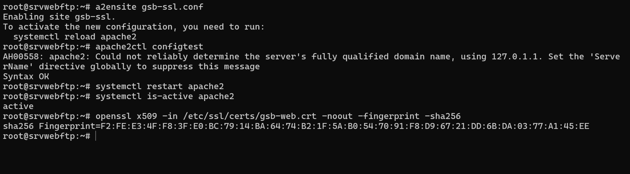
Figure 60 — Apache actif et empreinte du certificat Web.

9.4. Validation HTTPS dans le navigateur
J’ouvre https://172.30.222.55 puis /info.php. Les pages s’affichent. Le navigateur indique « Non sécurisé » dans le contexte du certificat autosigné : sa confiance n’est pas automatiquement reconnue. Cela ne signifie pas que la requête HTTPS est devenue une requête HTTP en clair.
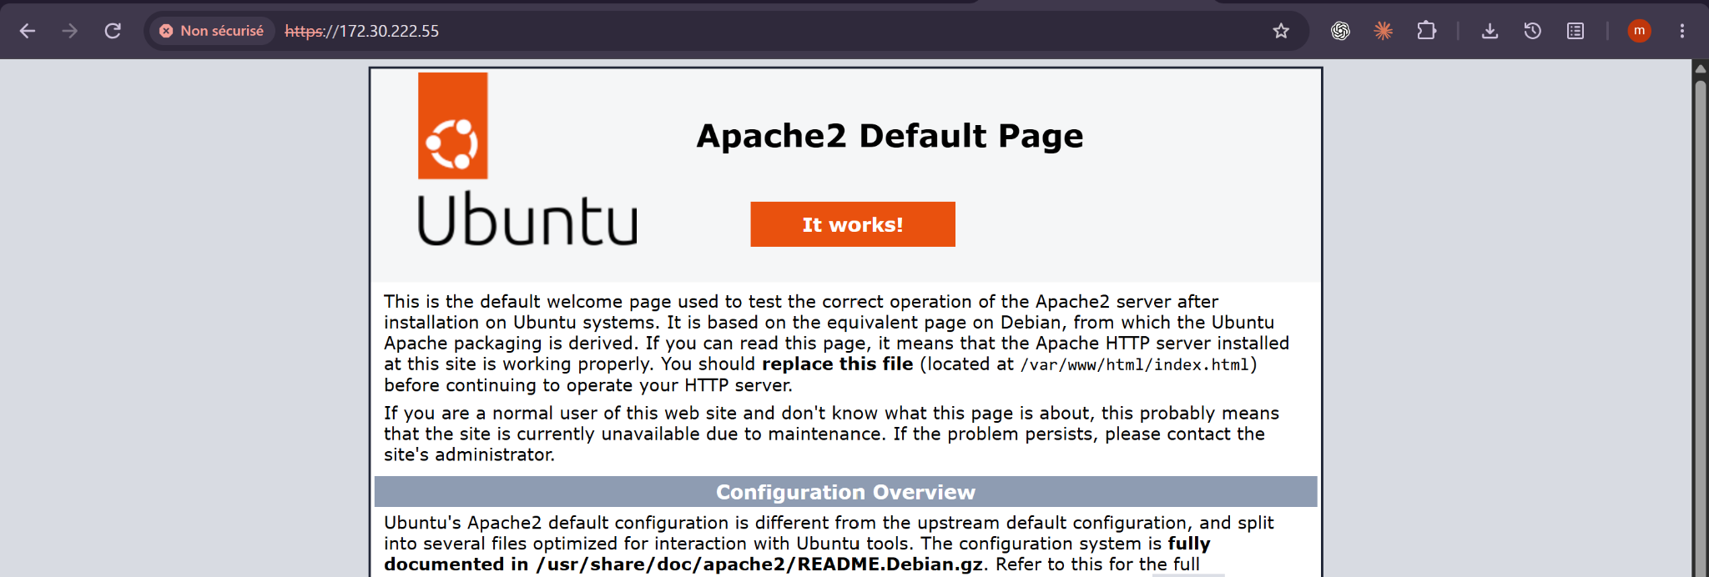
Figure 61 — Page Apache disponible en HTTPS.
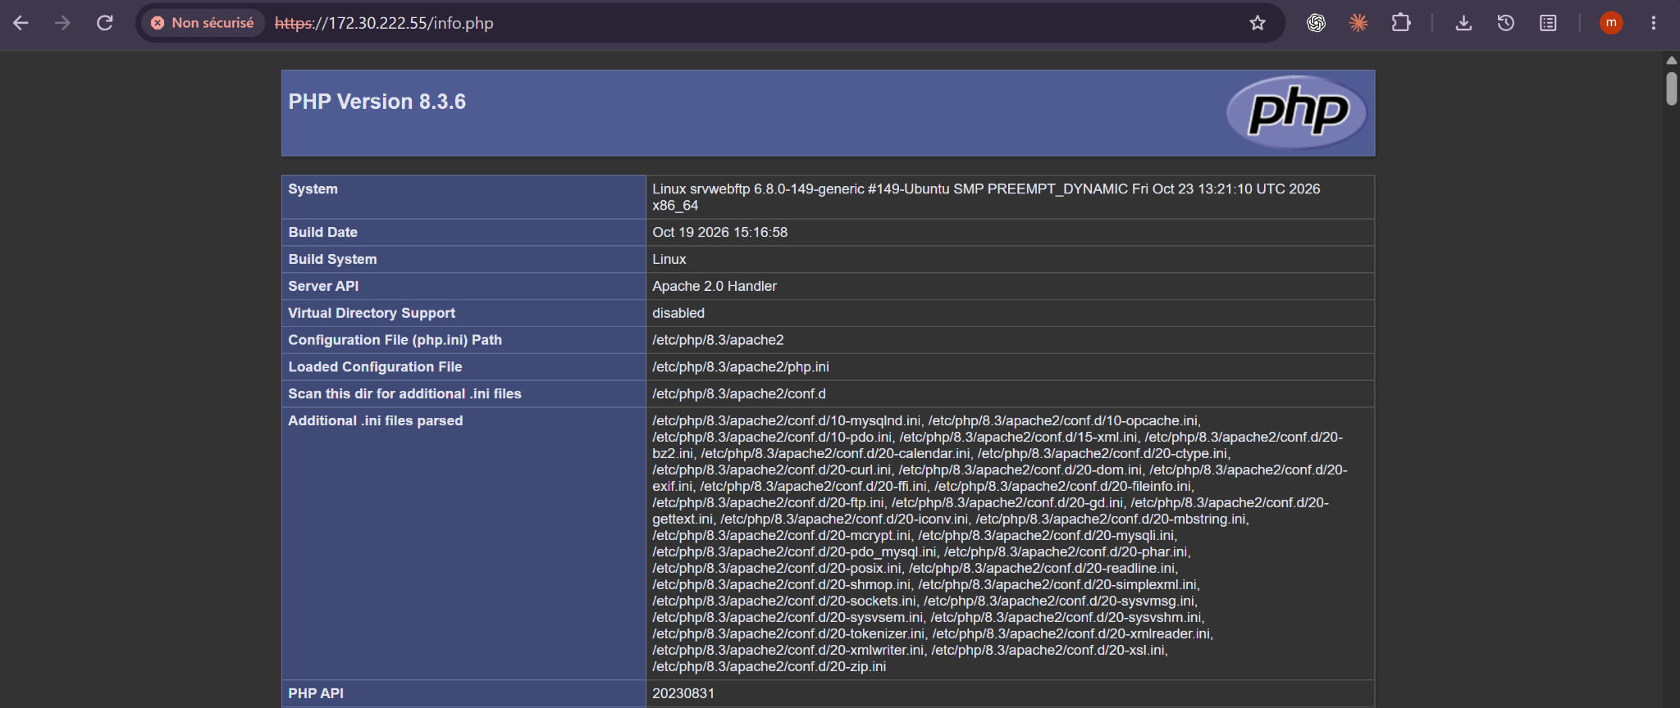
Figure 62 — Exécution de PHP en HTTPS.

10. Redirection HTTP vers HTTPS

10.1. Configuration de l’hôte HTTP
Je crée gsb-http.conf pour rediriger le port 80 vers HTTPS. Redirect permanent produit une redirection 301. Je désactive 000-default.conf, active gsb-http.conf puis vérifie la syntaxe. Le service HTTP reste utilisé pour recevoir la demande initiale et renvoyer l’adresse HTTPS.
<VirtualHost *:80>
ServerName 172.30.222.55
ServerAlias srvwebftp
Redirect permanent / https://172.30.222.55/
</VirtualHost>

# Après enregistrement :
a2dissite 000-default.conf
a2ensite gsb-http.conf
apache2ctl configtest
systemctl reload apache2

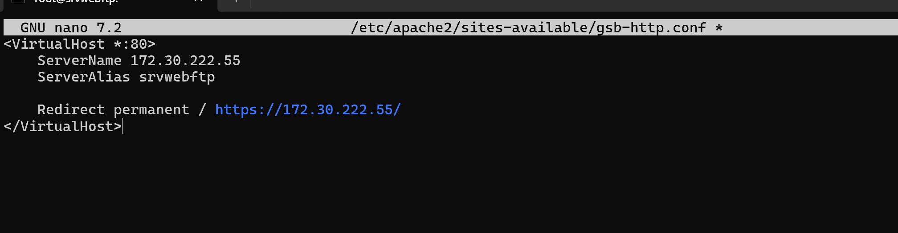
Figure 63 — Fichier gsb-http.conf avec la redirection.
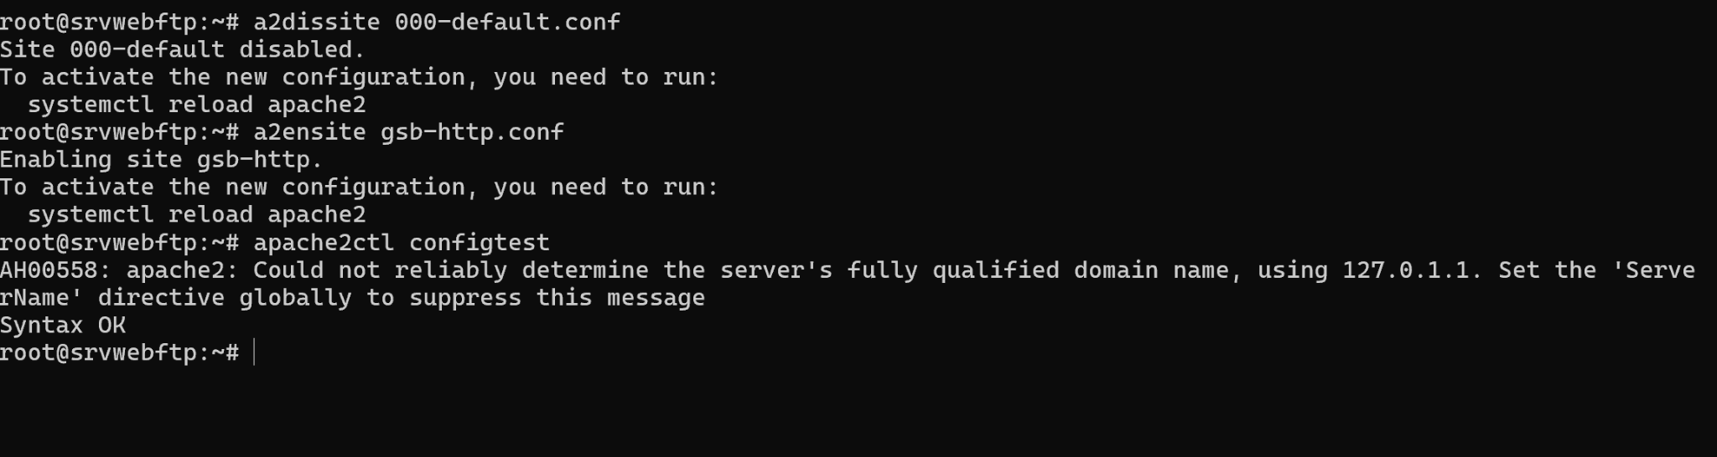
Figure 64 — Activation du site de redirection et Syntax OK.

10.2. Correction de curl.exe
La commande curl.exe n’est pas trouvée sous Ubuntu : il s’agit du nom utilisé pour l’exécutable Windows. J’utilise curl sous Linux. Le paquet est déjà installé. --noproxy évite le passage par un proxy pour ce test local ; -I demande uniquement les en-têtes.
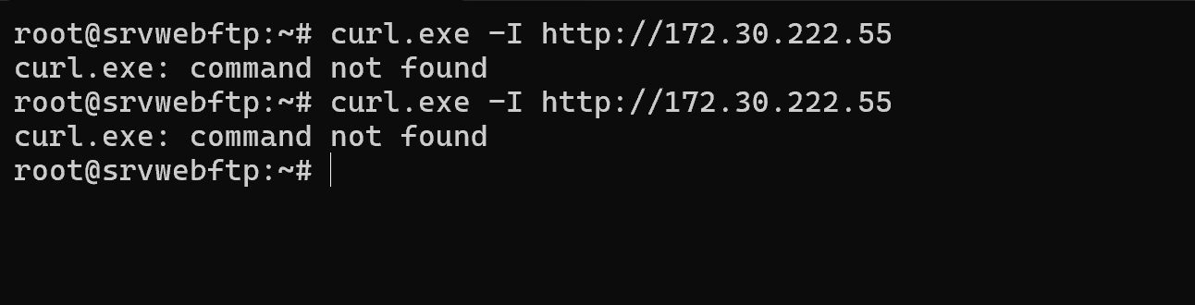
Figure 65 — Erreur curl.exe exécuté dans le terminal Ubuntu.

10.3. Validation des redirections
Je teste la racine puis /info.php. Les deux réponses sont « HTTP/1.1 301 Moved Permanently ». Location indique l’adresse HTTPS et conserve /info.php pour la seconde demande. La commande contrôle la redirection sans suivre automatiquement la destination.
curl --noproxy '*' -I http://172.30.222.55
curl --noproxy '*' -I http://172.30.222.55/info.php

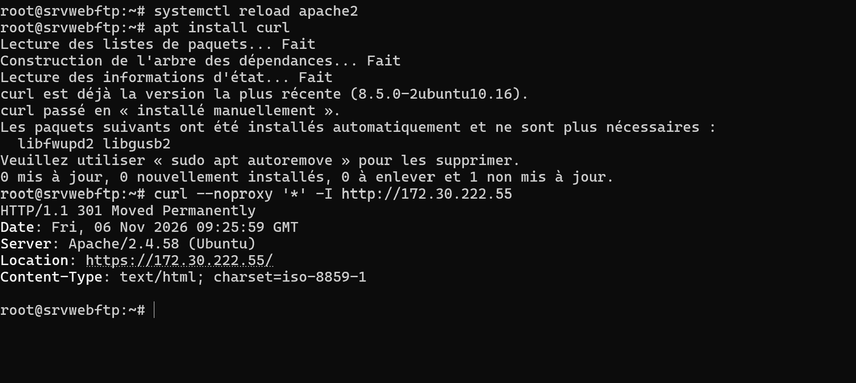
Figure 66 — Réponse 301 et destination HTTPS pour la racine.
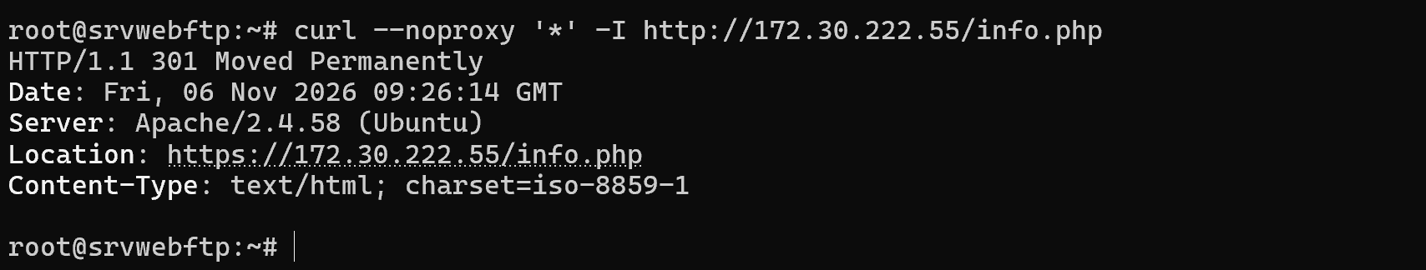
Figure 67 — Réponse 301 avec conservation de /info.php.

10.4. Vérification finale des ressources
La page PHP et le formulaire phpMyAdmin sont accessibles en HTTPS. La page de connexion phpMyAdmin confirme la disponibilité de l’interface ; elle ne prouve pas une authentification réussie ou une opération sur une base.
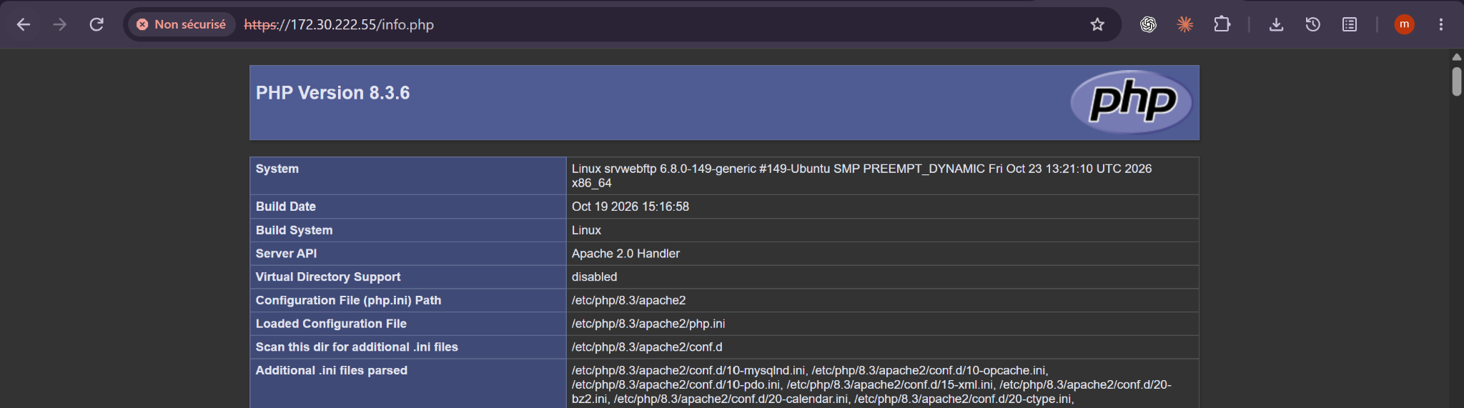
Figure 68 — Page PHP accessible après la configuration.

Figure 69 — Formulaire phpMyAdmin accessible en HTTPS.

11. Bilan des tests et résolution des incidents
Contrôle | Résultat visible | Conclusion
Apache et MySQL | active / active | Services démarrés
Apache HTTP puis HTTPS | Pages affichées | Accès Web confirmé
PHP | phpinfo() affiché | Interpréteur fonctionnel
MySQL local | SELECT VERSION() retourne une valeur | Moteur local disponible
phpMyAdmin | Formulaire HTTP puis HTTPS | Interface accessible seulement
FTP initial | Fichier présent et lu sur Ubuntu | Envoi initial réussi
FTPS | Envoi effectué ; contenu lu | Envoi chiffré validé
FTP sans TLS après configuration | Connexion refusée | Règle appliquée
HTTP / et /info.php | 301 et Location attendus | Redirection validée
Téléchargement FTPS | Non réalisé | Non validé
Base et application métier GSB | Non démontrées | Non validées

11.1. Incidents et corrections
Incident | Cause / analyse | Traitement
Identifiant SSH incorrect | Nom de machine utilisé comme compte | Utiliser fahad
SFTP pour un compte FTP virtuel | Confusion de protocoles | FTP 21 puis TLS explicite
AH00558 | ServerName global absent | Avertissement non bloquant
Certificat inconnu | Certificat autosigné | Empreinte FTP comparée
curl.exe introuvable | Commande Windows sous Linux | Utiliser curl
Texte collé à l’invite | Pas de saut de ligne final | Contenu correct, pas un échec

11.2. Services et flux
Service | Port / accès | Utilisation
SSH / SFTP | TCP 22 | Compte système d’administration
FTP / FTPS explicite | TCP 21 pour le contrôle | Compte virtuel fahadftp
Données FTP / FTPS | Connexions distinctes négociées | Plage passive non relevée
HTTP | TCP 80 | Redirection vers HTTPS
HTTPS | TCP 443 | Apache, PHP, phpMyAdmin
MySQL | Accès local démontré | Accès distant non testé

12. Conclusion et améliorations
Aucune règle de pare-feu ni plage passive FTP n’a été documentée dans les captures. Le rapport ne présente donc pas ces réglages comme validés. La présence d’un service sur le schéma ne prouve pas qu’un port est accessible depuis tous les réseaux.
Dans ce TP, j’ai installé et configuré un serveur Ubuntu dédié aux services Web et FTP. Apache exécute les pages PHP, MySQL répond localement et l’interface phpMyAdmin est accessible. Le compte FTP virtuel possède son espace de transfert. Après le premier test FTP, j’ai imposé TLS et vérifié le refus d’une connexion en clair.
J’ai également configuré HTTPS avec un certificat Web distinct, puis une redirection permanente depuis HTTP. Les réponses 301 et l’accès aux pages confirment le fonctionnement observé. Les difficultés rencontrées m’ont permis de mieux distinguer nom d’hôte et utilisateur, ainsi que FTP, FTPS et SFTP.

12.1. Améliorations proposées, non réalisées
• Stabiliser l’adresse du serveur avec une réservation DHCP ou un adressage validé par l’administrateur ; adapter les URL et certificats si elle change.
• Établir une chaîne de confiance adaptée au laboratoire pour supprimer les avertissements des certificats autosignés.
• Retirer ou restreindre info.php après le diagnostic, car il révèle la configuration du serveur.
• Compléter les tests de téléchargement FTPS et d’authentification phpMyAdmin si ces points sont exigés.
• Documenter le filtrage, les ports passifs, la sauvegarde et le renouvellement des certificats.
• Revalider les anciennes VM du schéma et intégrer ce travail au portfolio.

12.2. Compétences mobilisées
Installation et administration Linux ; configuration de services ; gestion des comptes et permissions ; chiffrement TLS ; interprétation de réponses HTTP ; diagnostic d’incidents ; production d’une documentation technique avec preuves.

Annexes : configuration et traçabilité

A. Fichiers et dossiers utiles
Chemin | Rôle
/var/www/html | Racine Web
/var/www/html/info.php | Diagnostic PHP
/etc/apache2/sites-available/gsb-ssl.conf | Site HTTPS
/etc/apache2/sites-available/gsb-http.conf | Redirection HTTP
/etc/ssl/certs/gsb-web.crt | Certificat Web
/etc/ssl/private/gsb-web.key | Clé privée Web
/etc/ssl/private/pure-ftpd.pem | Clé et certificat FTP
/etc/pure-ftpd/conf/TLS | Politique TLS
/etc/pure-ftpd/pureftpd.pdb | Comptes virtuels
/home/ftp/fahadftp | Dossier de transfert

B. Sources et adaptation du support
Source principale : sujet fourni « TP09 – Mise en place d’un serveur WEB/FTP dédié (Ubuntu light) » et ses annexes. Les captures personnelles du 6 novembre 2026 constituent les preuves des résultats présentés.
Les versions anciennes des annexes sont remplacées par les versions observées. La suppression de la page Apache, le lien symbolique vers un autre dossier Web et le déploiement de l’application métier ne sont pas présentés comme réalisés : les captures montrent /var/www/html et les pages de test.

C. Historique de préparation du schéma
Les trois illustrations suivantes sont conservées pour la traçabilité. Elles ne remplacent pas le schéma final de la section 2. Les anciennes adresses et les erreurs d’un brouillon ne doivent pas être reprises comme configuration actuelle.
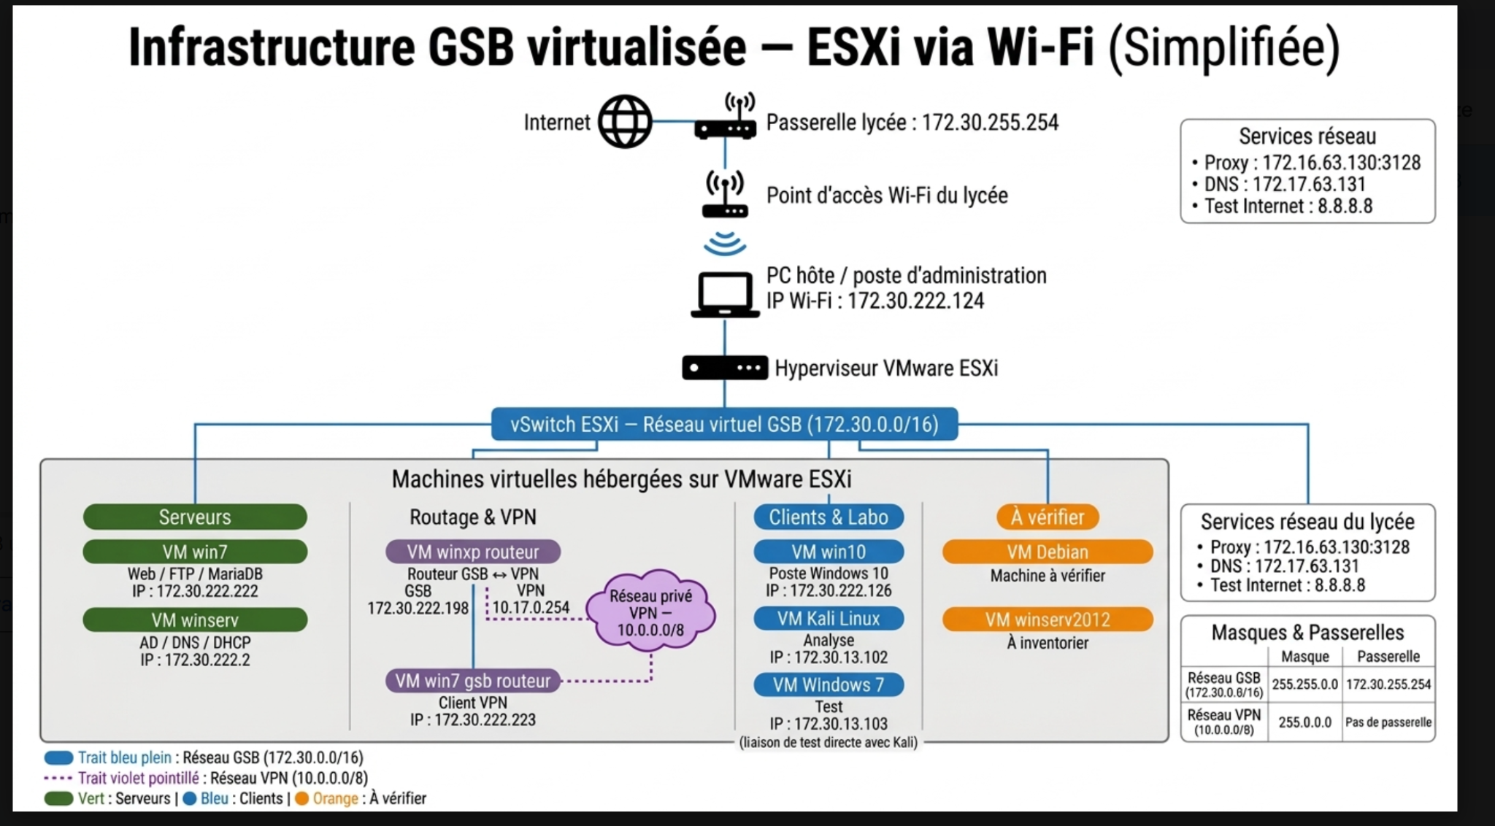
Figure 70 — Ancien schéma : document historique.
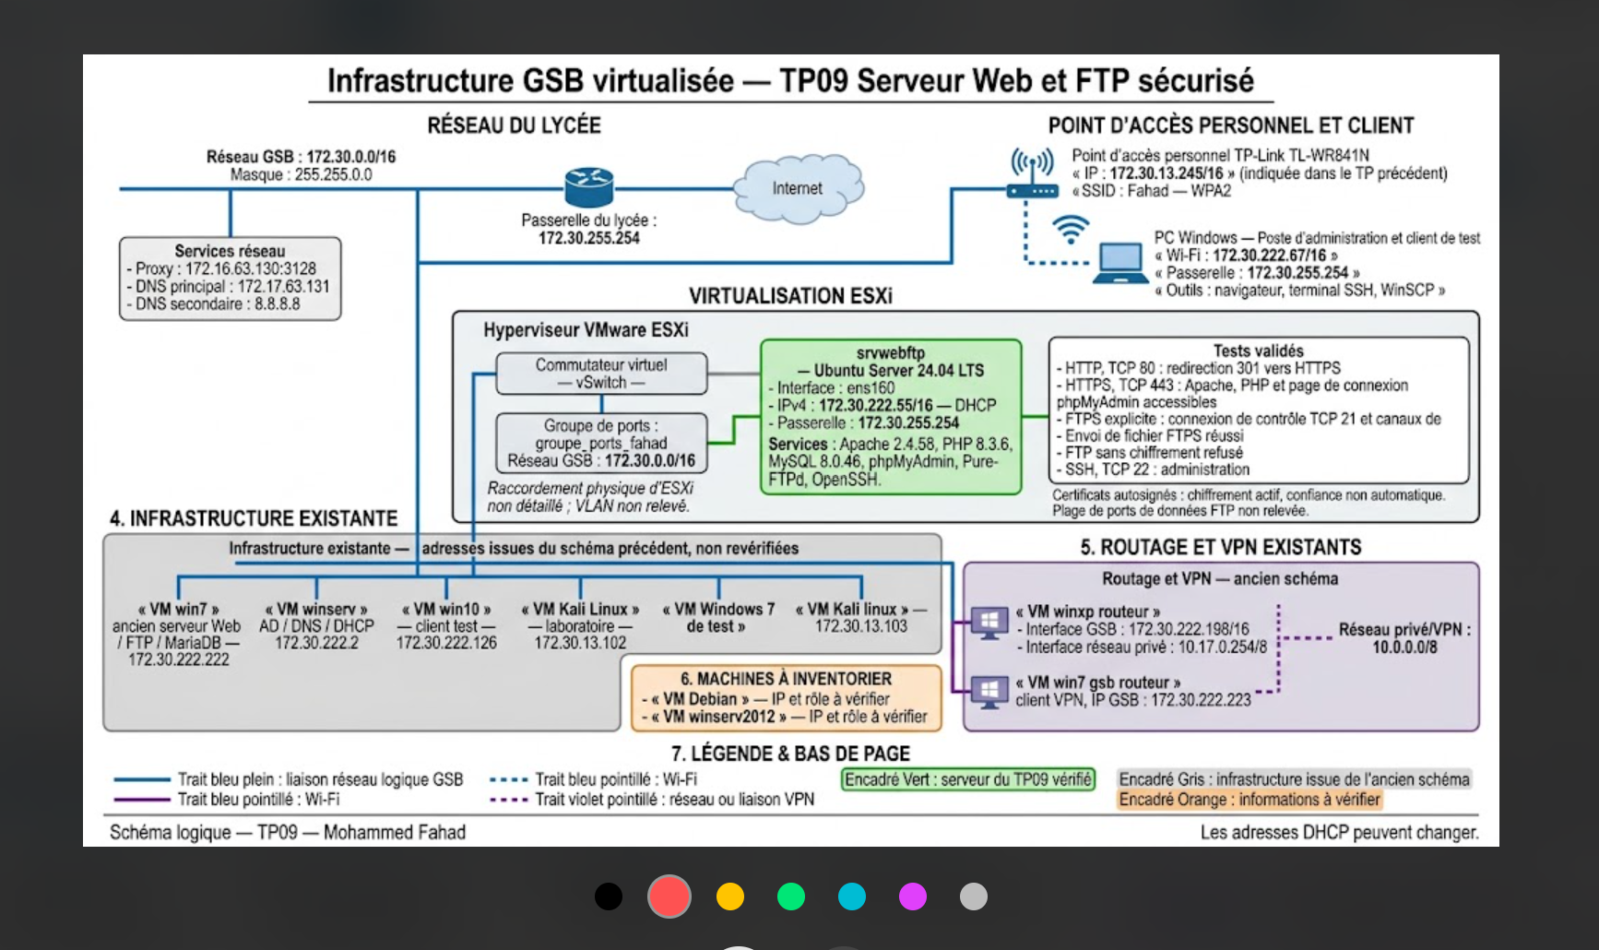
Figure 71 — Brouillon dense non retenu pour le schéma final.
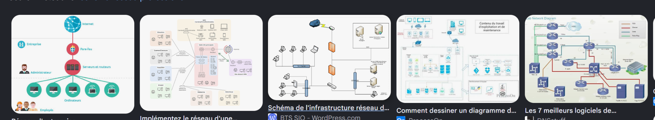
Figure 72 — Exemples visuels consultés pour améliorer la lisibilité.

D. Traçabilité des preuves
Le document comprend 72 captures et illustrations fournies, numérotées et légendées. Les résultats sont limités à ce que ces preuves montrent. Les tests non réalisés restent indiqués comme tels.

